
广西金鼎盛工程咨询有限公司

公开招标文件（货物类）

项目名称：2025年全血纪念品采购

项目编号：GLZC2025-G1-990291-GXJD

招标人：桂林市中心血站

招标代理机构：广西金鼎盛工程咨询有限公司

2025年8月
目 录

第一章 公开招标公告 2
第二章 投标人须知 5
第三章 货物采购需求 22
第四章 评标办法 30
第五章 采购合同（合同主要条款及格式） 37
第六章 投标文件（格式） 40

公开招标公告
项目概况：
2025年全血纪念品采购的潜在投标人应在广西政府采购云平台（https://www.gcy.zfcg.gxzf.gov.cn/）获取招标文件，并于2025年9 月17 日9时30分（北京时间）前递交投标文件。
一、项目基本情况
一、项目基本情况
项目编号：GLZC2025-G1-990291-GXJD
项目名称：2025年全血纪念品采购
预算总金额（元）：1285000.00
采购需求：
标项名称:2025年全血纪念品采购
数量:1
预算金额（元）1285000.00
简要规格描述或项目基本概况介绍、用途：2025年全血纪念品采购，具体详见招标文件
最高限价（如有）：1285000.00
合同履约期限：自签订合同之日起20个工作日内按甲方要求分批供货，免费送货上门并验收合格交付使用。
本标项（否）接受联合体投标
备注：\
二、投标人的资格要求：
1. 满足《中华人民共和国政府采购法》第二十二条规定；
2. 落实政府采购政策需满足的资格要求：分标1：本项目为专门面向中小企业采购的项目；
3. 本项目的特定资格要求：无。
三、获取招标文件
时间：2025年8 月26日至2025年9月17日，每天上午00:00至12:00，下午12:00至23:59（北京时间，法定节假日除外）
地点（网址）：广西政府采购云平台（https://www.gcy.zfcg.gxzf.gov.cn/）。
方式：供应商登录广西政府采购云平台（https://www.gcy.zfcg.gxzf.gov.cn/）在线申请获取采购文件（进入“项目采购”应用，在获取采购文件菜单中选择项目，申请获取采购文件）
售价（元）：0

四、提交投标文件截止时间、开标时间和地点
提交投标文件截止时间：2025年9月17日9时30分（北京时间）
投标地点（网址）：通过广西政府采购云平台在线投标。
开标时间：2025年9月17日9时30分
开标地点：通过广西政府采购云平台在线解密开启。
五、公告期限
自本公告发布之日起5个工作日。
六、其他补充事宜
1.单位负责人为同一人或者存在直接控股、管理关系的不同供应商，不得参加同一合同项下的政府采购活动。除单一来源采购项目外，为采购项目提供整体设计、规范编制或者项目管理、监理、检测等服务的供应商，不得再参加该采购项目的其他采购活动。
2.对在“信用中国”网站(www.creditchina.gov.cn) 、中国政府采购网(www.ccgp.gov.cn)被列入失信被执行人、重大税收违法失信主体、政府采购严重违法失信行为记录名单及其他不符合《中华人民共和国政府采购法》第二十二条规定条件的供应商，不得参与政府采购活动。
3.本项目需要落实的政府采购政策
（1）《政府采购促进中小企业发展管理办法》（财库〔2020〕46号）。
（2）《关于进一步加大政府采购支持中小企业力度的通知》（财库〔2022〕19号）。
（3）《关于政府采购支持监狱企业发展有关问题的通知》（财库〔2014〕68号）。
（4）《关于促进残疾人就业政府采购政策的通知》（财库〔2017〕141号）。
（5）本项目专门面向中小企业采购。
（6）中小企业划分标准所属行业：零售业。
4.信息公告发布媒体：中国政府采购网（www.ccgp.gov.cn）、广西壮族自治区政府采购网（www.ccgp-guangxi.gov.cn）、桂林市政府采购网（zfcg.czj.guilin.gov.cn）。
5.投标注意事项：
（1）投标文件提交方式：本项目为全流程电子化政府采购项目，通过广西政府采购云平台（https://www.gcy.zfcg.gxzf.gov.cn/）实行在线电子投标，供应商应先安装“广西政府采购云电子交易客户端”（请自行前往广西政府采购云平台进行下载），并按照本项目招标文件和广西政府采购云平台的要求编制、加密后在投标截止时间前通过网络上传至广西政府采购云平台，供应商在广西政府采购云平台提交电子版投标文件时，请填写参加远程开标活动经办人联系方式。
（2）供应商应及时熟悉掌握电子标系统操作指南（见广西政府采购云电子卖场首页右上角—服务中心—帮助文档—项目采购）：https://service.zcygov.cn/#/knowledges/tree?tag=AG1DtGwBFdiHxlNdhY0r；及时完成CA申领和绑定（见广西壮族自治区政府采购网—办事服务—下载专区-广西政府采购云CA证书办理操作指南）。
（3）未进行网上注册并办理数字证书（CA认证）的供应商将无法参与本项目政府采购活动，潜在供应商应当在投标截止时间前，完成电子交易平台上的CA数字证书办理及投标文件的提交。完成CA数字证书办理预计7日左右，投标人只需办理其中一家CA数字证书及签章，建议各投标人抓紧时间办理。
（4）为确保网上操作合法、有效和安全，请投标人确保在电子投标过程中能够对相关数据电文进行加密和使用电子签章，妥善保管CA数字证书并使用有效的CA数字证书参与整个采购活动。
注：投标人应当在投标截止时间前完成电子投标文件的上传、递交，投标截止时间前可以补充、修改或者撤回投标文件。补充或者修改投标文件的，应当先行撤回原文件，补充、修改后重新上传、递交。投标截止时间前未完成上传、递交的，视为撤回投标文件。投标截止时间以后上传递交的投标文件，广西政府采购云平台将予以拒收。
6.CA证书在线解密：供应商投标时，需携带制作投标文件时用来加密的有效数字证书（CA认证）登录广西政府采购云平台电子开标大厅现场按规定时间对加密的投标文件进行解密，否则后果自负。
7.若对项目采购电子交易系统操作有疑问，可登录广西政府采购云平台（https://www.gcy.zfcg.gxzf.gov.cn/），点击右侧咨询小采，获取采小蜜智能服务管家帮助，或拨打广西政府采购云服务热线95763获取热线服务帮助。
八、对本次招标提出询问，请按以下方式联系
1. 采购人信息
名 称：桂林市中心血站
地 址：桂林市临桂区沙塘路10号
联系人及电话：张科长 0773-2622903
2.采购代理机构信息
名称：广西金鼎盛工程咨询有限公司
地址：桂林市临桂区世纪大道28号龙聚山庄110栋
项目联系人：程军、陈庆莲
项目联系方式：0773-5580231
3.项目联系方式
项目联系人：程军、陈庆莲
电 话：0773-5580231
4.政府采购监督管理机构
名 称：桂林市财政局
联系方式：0773-2862142

广西金鼎盛工程咨询有限公司

2025年8月26日

第二章 投标人须知

投标人须知前附表
序号 | 条款号 | 条款名称 | 内容、要求
1 | 1 | 项目名称及项目编号 | 项目名称：2025年全血纪念品采购  项目编号：GLZC2025-G1-990291-GXJD
2 | 5 | 投标人资格 | 5.1满足《中华人民共和国政府采购法》第二十二条规定。  5.2落实政府采购政策需满足的资格要求：本项目为专门面向中小企业采购的项目。  5.3本项目的特定资格要求：无。
3 | 6 | 投标费用 | 不论投标结果如何，投标人均应自行承担所有与投标有关的全部费用。
4 | 15 | 采购预算金额及投标报价 | 15.1投标报价应按招标文件中第六章“投标文件（格式）”填写，本项目预算金额（人民币）：壹佰贰拾捌万伍仟元整（¥1285000.00），投标报价超过采购预算金额的，投标文件按无效处理。  15.2投标人必须就“货物采购需求”中所投分标内容作完整唯一报价，否则，其投标将被拒绝；投标文件只允许有一个报价，有选择的或有条件的报价将不予接受。
5 | 16.1 | 投标有效期 | 投标截止时间之日起90天。
6 | 17 | 投标保证金 | 本项目无需缴纳投标保证金。
7 | 18 | 投标文件的制作 | 18.1 电子投标文件中须加盖供应商公章部分均采用 CA 签章，并根据“政府采购项目电子交易管理操作指南-供应商” 及本招标文件规定的格式和顺序编制电子投标文件并进行关联定位，以便评审小组在评审时，点击评分项可直接定位到该评分项内容。如对招标文件的某项要求，供应商的电子投标文件未能关联定位提供相应的内容与其对应，则评审小组在评审时如做出对供应商不利的评审由供应商自行承担。电子投标文件如内容不完整、编排混乱导致投标文件被误读、漏读，或者在按招标文件规定的部位查找不到相关内容的，由供应商自行承担。  18.2供应商法人（负责人）或授权代表持有广西政府采购云个人CA签章的，应在投标文件中涉及到签字的位置使用个人CA签章，没有办理广西政府采购云个人CA签章的可在投标文件中涉及到签字的位置手写签字后扫描或者拍照做成 PDF 的格式上传即可。  18.3投标文件不得涂改，若有修改错漏处，须法定代表人（负责人）或授权委托人签字（或个人CA签章）。投标文件因字迹潦草或表达不清所引起的后果由供应商负责。  18.4评审前准备  18.4.1本项目实行网上评审，采用电子投标文件；若供应商参与投标，自行承担投标一切费用。  18.4.2各供应商在截标前应确保成为广西政府采购云平台正式注册入库供应商，并完成 CA 数字证书申领。因未注册入库、未办理 CA 数字证书等原因造成无法投标或投标失败等后果由供应商自行承担。  18.4.3供应商将广西政府采购云电子交易客户端下载、安装完成后，可通过账号密码或 CA 登录客户端进行投标文件制作。客户端请至网站下载专区查看，如有问题可拨打广西政府采购云客户服务热线 95763 进行咨询。
8 | 19.1 | 投标文件的补充、修改和撤回 | 19.1 投标文件递交截止时间前可以撤回电子投标文件。补充或者修改电子投标文件的，应当先行撤回原文件，补充、修改后重新传输递交，投标文件递交截止时间前未完成传输的，视为撤回投标文件。
9 | 20.1 | 投标文件递交 | 20.1投标人应于2025年9月17日上午9时30分之前将电子投标文件上传到广西政府采购云平台。应按照本项目招标文件和广西政府采购云平台的要求编制、加密传输投标文件。供应商在使用系统进行投标的过程中遇到涉及平台使用的任何问题，可致电广西政府采购云平台技术支持热线咨询，联系方式：95763。
10 | 20.2 | 投标文件解密 | 20.22 投标文件提交截止时间后，采购代理机构开启解密投标文件操作，广西政府采购云平台向各投标人发出电子加密投标文件解密通知，由投标人在系统发出解密通知后30分钟内自行使用加密时的CA通过“项目采购-开标评标”功能对投标文件进行解密。若投标人在上述规定的时间内无法解密或解密失败的，可以在投标文件解密截止时间后30分钟内向采购代理机构现场提交电子备份投标文件【现场提交电子投标文件地址：桂林市公共资源交易中心3号开标室（广西桂林市临桂区西城中路69号创业大厦西辅楼4楼北区）】，或以电子邮件的形式提交电子备份投标文件（以通知时所告知的电子邮箱地址为准）；投标人未在上述规定的时间、地点（电子邮箱）提交的电子备份投标文件，采购代理机构不予接收或承认。采购代理机构收到电子备份投标文件后按“政府采购云平台”操作规范上传至“政府采购云平台”，电子备份投标文件上传成功后，投标人原上传的“电子加密投标文件”自动失效。若投标人在规定时间内无法解密或解密失败且未在规定的时间内提供电子备份投标文件的（包含提供的电子备份投标文件无效或无法解密的情况），视为投标人放弃投标。
11 | 21.1 | 开标时间及地点 | 开标时间：2025年9月17日9时30分（北京时间）截标后。  地点：通过广西政府采购云平台实行在线解密开启。
12 | 24 | 评标委员会组成 | 评标委员会由采购人代表和有关技术、经济等方面的专家组成，成员人数共5人，其中采购人代表1人，技术、经济等专家 4人。
13 | 25.1 | 评标办法 | 综合评分法，具体评标内容及标准详见第四章。
14 | 32 | 信用查询 | 根据《关于做好政府采购有关信用主体标识码登记及在政府采购活动中查询使用信用记录有关问题的通知》（桂财采〔2016〕37号），由采购代理机构对第一中标候选供应商进行信用查询：  ⑴查询渠道：“信用中国”网站(www.creditchina.gov.cn)、中国政府采购网(www.ccgp.gov.cn)等；  ⑵查询时间：中标通知书发出前；  ⑶信用信息查询记录和证据留存方式：在查询网站中直接打印查询记录，打印材料作为采购活动资料保存；  ⑷信用信息使用规则：对在“信用中国”网站(www.creditchina.gov.cn)、中国政府采购网(www.ccgp.gov.cn)等渠道列入失信被执行人、重大税收违法案件当事人名单、政府采购严重违法失信行为记录名单及其他不符合《中华人民共和国政府采购法》第二十二条规定条件的供应商，取消其中标候选供应商资格。  两个以上的自然人、法人或者其他组织组成一个联合体，以一个供应商的身份共同参加政府采购活动的，对所有联合体成员进行信用记录查询，联合体成员存在不良信用记录的，视同联合体存在不良信用记录。
15 | 33 | 中标公告及中标通知书 | 33.1采购代理机构于评标结束后两个工作日内将评标报告送交采购人，采购人应当自收到评标报告五个工作日内在评标报告推荐的中标候选供应商中按顺序确定中标供应商；采购代理机构在中标供应商确定之日起两个工作日内在指定媒体上公告中标结果，中标公告期限为一个工作日。  33.2中标公告发布的同时，采购代理机构向中标供应商发出中标通知书，中标供应商应自接到通知之日起七个工作日内，办理中标通知书领取手续。
16 | 34 | 履约保证金 | 34.1履约保证金的金额：按成交标金额的3%缴纳，由成交供应商在签订合同前将履约保证金保函、保险、转账、电汇等形式缴入采购人履约保证金专户。  34.2如成交供应商为小型、微型企业的，免收履约保证金。
17 | 35.1 | 签订合同时间 | 中标通知书发出之日起八个工作日内。中标供应商领取中标通知书后，应按规定与采购人签订合同。
18 | 35.4 | 合同备案存档 | 政府采购合同双方自签订之日起1个工作日内将合同原件两份交采购代理机构。采购代理机构将政府采购合同在省级以上人民政府财政部门指定媒体上公告并于合同签订之日起7个工作日内将一份合同原件送桂林市政府采购管理办公室备案，一份由采购代理机构存档。
19 | 36 | 招标代理服务费 | 本项目招标代理服务收费标准参照计价格[2002]1980号《招标代理服务收费管理暂行办法》货物类收费标准向中标供应商收取。
20 | 37 | 解释权 | 本招标文件是根据《中华人民共和国政府采购法》《中华人民共和国政府采购法实施条例》及《政府采购货物和服务招标投标管理办法》（财政部令第87号）等相关规定编制，本招标文件的解释权属于广西金鼎盛工程咨询有限公司。
21 | 38 | 监督管理机构 | 桂林市财政局 电话：0773-2862142

一、总则

1. 项目名称及项目编号
项目名称：2025年全血纪念品采购

项目编号：GLZC2025-G1-990291-GXJD

2. 适应范围
本招标文件适用本招标采购项目的招标、投标、评标、合同履约、验收、付款等行为（法律、法规另有规定的，从其规定）。

3. 定义
3.1“投标人”系指响应招标、参加投标竞争的法人、其他组织或者自然人。
3.2“货物”系指按招标文件规定，投标人须向采购人提供的一切设备、保险、税金、备品备件、工具、手册及其它有关技术资料和材料。
3.3“服务”系指按招标文件规定，投标人须承担的安装、调试、技术协助、校准、培训、技术指导以及其他类似的义务。
3.4“项目”系指投标人按招标文件规定向采购人提供的货物和服务。
3.5“书面形式”包括信函、传真、电报等。
3.6实质性要求：标注★号项的要求为实质性要求，不允许负偏离，否则投标无效。

4. 招标方式、评分办法
公开招标、综合评分法

5. 投标人资格
5.1满足《中华人民共和国政府采购法》第二十二条规定。
5.2落实政府采购政策需满足的资格要求：本项目为专门面向中小企业采购的项目。
5.3本项目的特定资格要求：无。

6. 投标费用
不论投标结果如何，投标人均应自行承担所有与投标有关的全部费用。

7. 联合体投标要求
本项目不接受联合体投标。

8. 转包与分包
8.1本项目不允许转包。
8.2本项目不可以分包。

9. 特别说明
9.1提供相同品牌产品且通过资格审查、符合性审查的不同投标人参加同一合同项下投标的，按一家投标人计算，评审后得分最高的同品牌投标人获得中标供应商推荐资格；评审得分相同的，评标价最低的同品牌投标人获得中标供应商推荐资格；评标价也相同的，由评标委员会以抽签方式确定中标候选供应商。其他同品牌投标人不作为中标候选供应商。
多家投标人提供的核心产品品牌相同的，按前款规定处理。
9.2关联供应商不得参加同一合同项下政府采购活动，否则投标文件将被视为无效：
（1）单位负责人为同一人或者存在直接控股、管理关系的不同供应商，不得参加同一合同项下的政府采购活动。
（2）为本采购项目提供整体设计、规范编制或者项目管理、监理、检测等服务的供应商，不得再参加本次采购活动。
9.3投标人应仔细阅读招标文件的所有内容，按照招标文件的要求提交投标文件，并对所提供的全部资料的真实性承担法律责任。
9.4投标人在投标活动中提供任何虚假材料，其投标无效，并报监管部门查处；中标后发现的，中标供应商须依照《中华人民共和国消费者权益保护法》赔偿采购人，且民事赔偿并不免除违法投标人的行政与刑事责任。

10. 质疑和投诉
10.1投标人认为招标文件使自己的合法权益受到损害的，应当在本项目招标公告期限届满之日起七个工作日内以书面形式向广西金鼎盛工程咨询有限公司提出质疑。投标人认为招标过程或中标结果使自己的合法权益受到损害的，应当在采购程序环节结束之日或中标公告期限届满之日起七个工作日内，以书面形式向广西金鼎盛工程咨询有限公司提出质疑。广西金鼎盛工程咨询有限公司应认真做好质疑处理工作。
接收质疑函方式：以书面形式（原件）提交
质疑联系人：广西金鼎盛工程咨询有限公司，联系电话：0773-5580231
通讯地址：桂林市临桂区世纪大道28号龙聚山庄110栋
10.2投标人对采购代理机构的答复不满意或者采购代理机构未在规定的时间内作出答复的，可以在答复期满后十五个工作日内向本级财政部门投诉。
10.3质疑、投诉应当采用书面形式，质疑书、投诉书实行实名制，均应明确阐述招标文件、招标过程或中标结果中使自己合法权益受到损害的实质性内容，并提供必要的证明材料。

二、招标文件

11. 招标文件的构成
（1）公开招标公告；
（2）投标人须知；
（3）货物采购需求；
（4）评标办法；
（5）采购合同（合同主要条款及格式）；
（6）投标文件（格式）。

12. 招标文件的澄清与修改
12.1投标人应认真阅读招标文件，发现其中有误或有不合理要求的，投标人必须在招标公告期限届满之日起七个工作日内以书面形式要求采购代理机构澄清。
12.2采购代理机构可以对已发出的招标文件进行必要的澄清或者修改，但不得改变采购标的和资格条件。澄清或者修改应当在原公告发布媒体上发布澄清公告。澄清或者修改的内容为招标文件的组成部分。澄清或者修改的内容可能影响投标文件编制的，采购代理机构应当在投标截止时间至少15日前在本招标项目招标公告发布的同一媒体上发布更正公告；不足15日的，采购代理机构应当顺延提交投标文件的截止时间。
12.3投标人下载招标文件后应实时关注相关网站了解澄清、修改等与项目有关的内容，如因投标人未及时登录相关网站了解澄清、修改等与项目有关的内容，从而导致投标无效的，由投标人自行承担责任。
12.4必要的澄清、修改的内容为招标文件的组成部分。当澄清、修改通知就同一内容的表述不一致时，以最后发出的书面文件为准。
12.5招标文件的澄清、修改都应该通过采购代理机构以法定形式发布，采购人非通过本机构，不得擅自澄清、修改招标文件。

三、投标文件的编制

13. 投标文件的组成及要求
13.1投标文件组成【格式见第六章“投标文件（格式）”】
13.1.1资格性响应证明材料：
（1）投标人相应的法定代表人、负责人、自然人身份证正反面复印件（必须提供）；
（2）投标人的授权委托书原件、委托代理人身份证正反面复印件以及由县级以上（含县级）社会养老保险经办机构出具的投标人为委托代理人交纳的开标截止时间前三个月内任意一个月养老保险证明复印件，除投标人为以下四种情形的：
①如投标人为截标时间前60日以内成立的公司，可以提供投标人与委托代理人签订的劳动合同复印件代替养老保险证明复印件；
②如投标人为事业单位，可以提供事业单位机构编制管理证复印件或事业单位机构为其发放工资的工资条复印件代替养老保险证明复印件；
③如委托代理人为免缴纳社保人员，提供免缴纳社保的证明材料复印件及投标人与委托代理人签订的劳动合同复印件代替养老保险证明复印件。
④如因社会养老保险经办机构系统升级等原因，暂时无法向供应商提供社会养老保险缴纳情况查询服务时，供应商可以提供已为委托代理人缴纳社会养老保险的承诺书。（须同时提供无法查询的相关证明材料，包括但不限于查询网站截图、公告等。）
【属自然人的应提供由县级以上（含县级）社会养老保险经办机构出具的自然人本人及委托代理人所缴纳的开标截止时间前三个月内任意一个月养老保险证明复印件，如因社会养老保险经办机构系统升级等原因，暂时无法向投标人提供社会养老保险缴纳情况查询服务时，投标人可以提供已为委托代理人缴纳社会养老保险的承诺书。（须同时提供无法查询的相关证明材料，包括但不限于查询网站截图、公告等）】（委托代理时必须提供；如为联合体的，授权委托书原件须由牵头人出具）；
（3）投标人的法人或者其他组织营业执照等证明文件复印件（必须提供，自然人除外）；
注：供应商为企业（包括合伙企业），应提供工商部门注册的有效“企业法人营业执照”或“营业执照；供应商为事业单位，应提供有效的“事业单位法人证书”；供应商为非企业专业服务机构的，应提供执业许可证等证明文件；供应商为个体工商户，应提供有效的“个体工商户营业执照”。（所需材料均为复印件）
（4）投标人参加政府采购活动前3年内在经营活动中没有重大违法记录及有关信用信息的书面声明（必须提供）；
（5）中小微企业或监狱企业或残疾人福利性单位的证明材料（必须提供）；【①如属于中小型、微型企业【中小微型企业划分标准按照《国家统计局关于印发《统计上大中小微型企业划分办法〔2017〕》的通知》（国统字〔2017〕213号）执行，具体划分标准见第四章评标办法中附表《统计上大中小微型企业划分标准》】，以提供的《中小企业声明函》（见附件）为准；②如属于监狱企业的，应当提供由省级以上监狱管理局、戒毒管理局(含新疆生产建设兵团)出具的属于监狱企业的证明文件复印件；③如符合条件的残疾人福利性单位在参加政府采购活动时，应当提供《残疾人福利性单位声明函》（格式见附件），并对声明的真实性负责】。
13.2.2商务、技术性响应及其他证明材料：
- 投标报价表（格式见附件）（必须提供）；
- 技术规格偏离表（格式见附件）（必须提供）；
- 商务响应表（格式见附件）（必须提供）；
- “货物采购需求”需提供的有效证明文件（按其要求提供）；
- 投标人的售后服务承诺书（必须包含售后服务要求的全部内容）（格式见附件）（必须提供）；
- 项目实施方案（格式见附件）（如有，请提供）；
- 项目实施人员一览表（格式见附件）（如有，请提供）；
- 节能方面的证书复印件（如有，请提供）；
- 环境标志方面的证书复印件（如有，请提供）；
- 2022年1月1日同类产品销售业绩的相关证明材料（无不良记录，以中标、成交通知书或签订的采购合同复印件为准，并能清晰反映所销售的货物名称、种类、金额）（如有，请提供）；
（11）投标人相关获奖证书、认证证书等复印件（如有，请提供）；
（12）投标人可结合本项目的评标办法视自身情况自行提交相关证明材料（如有，请提供）。
投标人提供的以上相关证明材料属于“必须提供”的文件应加盖投标人公章（CA签章）/自然人签字或加盖个人CA签章，否则投标无效。
13.3投标人应按招标文件第六章“投标文件（格式）”编制投标文件。
13.4投标文件应当对招标文件提出的要求和条件作出明确响应。
特别说明：
（1）投标文件（电子投标文件），其中电子投标文件中所须加盖公章部分均采用CA签章。若投标文件中有专门标注的某关联点，并要求供应商在电子投标系统中作出投标响应的，如供应商未对关联点进行响应或者在投标文件其它内容中进行描述，造成电子评审不能查询的责任由供应商自行承担。

（2）招标文件要求法定代表人（负责人、自然人）或委托代理人签字的部分必须签字然后扫描或者拍照做成 pdf 格式上传（或加盖个人CA签章），无签字的视为投标无效。

14. 投标文件的语言及计量
14.1投标文件以及投标人与采购人或者采购代理机构就有关投标事宜的所有来往函电，均应以中文汉语书写。投标人提交的支持文件和印刷的文献可以使用别的语言，但其相应内容必须附有中文翻译文本，在解释投标文件时以中文翻译文本为主。
14.2投标计量单位，招标文件已有明确规定的，使用招标文件规定的计量单位；招标文件没有规定的，应采用中华人民共和国法定计量单位（货币单位：元人民币），否则视同未响应。
- 投标报价
15.1投标报价应按招标文件中第六章“投标文件（格式）”填写，预算金额（人民币）：壹佰贰拾捌万伍仟元整（¥1285000.00），投标报价超过采购预算金额的，投标文件按无效处理。
15.2投标人必须就“货物采购需求”中所投分标内容作完整唯一报价，否则，其投标将被拒绝；投标文件只允许有一个报价，有选择的或有条件的报价将不予接受。
15.3投标报价应包括本次招标采购范围内货物价款、货物随配标准附件、包装、运输、装卸、保险、税金、货到位以及安装、安装所需辅材、调试、检验、售后服务、培训、保修及其他所有成本费用的总和，投标人应综合考虑在报价中。

16. 投标有效期
16.1投标有效期：投标截止时间之日起90天。
16.2出现特殊情况下，需要延长投标有效期的，采购代理机构以书面形式通知投标人延长投标有效期。投标人同意延长的，原投标文件继续有效。投标人拒绝延长的，其投标无效。

17. 投标保证金
本项目无需缴纳投标保证金。

18. 投标文件的制作
18.1电子投标文件中须加盖供应商公章部分均采用 CA 签章，并根据“政府采购项目电子交易管理操作指南-供应商” 及本招标文件规定的格式和顺序编制电子投标文件并进行关联定位，以便评审小组在评审时，点击评分项可直接定位到该评分项内容。如对招标文件的某项要求，供应商的电子投标文件未能关联定位提供相应的内容与其对应，则评审小组在评审时如做出对供应商不利的评审由供应商自行承担。电子投标文件如内容不完整、编排混乱导致投标文件被误读、漏读，或者在按招标文件规定的部位查找不到相关内容的，由供应商自行承担。
18.2供应商法人（负责人）或授权代表持有广西政府采购云个人CA签章的，应在投标文件中涉及到签字的位置使用个人CA签章，没有办理广西政府采购云个人CA签章的可在投标文件中涉及到签字的位置手写签字后扫描或者拍照做成 PDF 的格式上传即可。
18.3投标文件不得涂改，若有修改错漏处，须法定代表人（负责人）或授权委托人签字（或个人CA签章）。投标文件因字迹潦草或表达不清所引起的后果由供应商负责。
18.4评审前准备
18.4.1本项目实行网上评审，采用电子投标文件；若供应商参与投标，自行承担投标一切费用。
18.4.2各供应商在截标前应确保成为广西政府采购云平台正式注册入库供应商，并完成 CA 数字证书申领。因未注册入库、未办理 CA 数字证书等原因造成无法投标或投标失败等后果由供应商自行承担。
18.4.3供应商将广西政府采购云电子交易客户端下载、安装完成后，可通过账号密码或 CA 登录客户端进行投标文件制作。客户端请至网站下载专区查看，如有问题可拨打广西政府采购云客户服务热线 95763 进行咨询。

19. 投标文件的补充、修改和撤回
19.1 投标文件递交截止时间前可以撤回电子投标文件。补充或者修改电子投标文件的，应当先行撤回原文件，补充、修改后重新传输递交，投标文件递交截止时间前未完成传输的，视为撤回投标文件。
19.2 在投标文件递交截止时间后的投标文件有效期内，供应商不得撤回其投标文件。

20. 投标文件的递交和解密
20.1投标文件递交截止时间：投标人应于2025年9月17日上午9时30分之前将电子投标文件上传到广西政府采购云平台。应按照本项目招标文件和广西政府采购云平台的要求编制、加密传输投标文件。供应商在使用系统进行投标的过程中遇到涉及平台使用的任何问题，可致电广西政府采购云平台技术支持热线咨询，联系方式：95763。
20.2投标文件提交截止时间后，采购代理机构开启解密投标文件操作，广西政府采购云平台向各投标人发出电子加密投标文件解密通知，由投标人在系统发出解密通知后30分钟内自行使用加密时的CA通过“项目采购-开标评标”功能对投标文件进行解密。若投标人在上述规定的时间内无法解密或解密失败的，可以在投标文件解密截止时间后30分钟内向采购代理机构现场提交电子备份投标文件【现场提交电子投标文件地址：桂林市公共资源交易中心3号开标室（广西桂林市临桂区西城中路69号创业大厦西辅楼4楼北区）】，或以电子邮件的形式提交电子备份投标文件（以通知时所告知的电子邮箱地址为准）；投标人未在上述规定的时间、地点（电子邮箱）提交的电子备份投标文件，采购代理机构不予接收或承认。采购代理机构收到电子备份投标文件后按“政府采购云平台”操作规范上传至“政府采购云平台”，电子备份投标文件上传成功后，投标人原上传的“电子加密投标文件”自动失效。若投标人在规定时间内无法解密或解密失败且未在规定的时间内提供电子备份投标文件的（包含提供的电子备份投标文件无效或无法解密的情况），视为投标人放弃投标。
注：投标文件网上递交截止时间后，各投标人须在解密时限内对上传政采云的投标文件进行解密，所有投标人在规定的解密时限内解密完成或解密时限结束后，我公司开启已解密的响应文件。投标人超过解密时限未解密的，系统默认自动放弃，造成投标无效的后果由投标人自行承担。
20.3 除招标文件另有规定外，供应商所递交的投标文件不予退还。
20.4 电子投标文件的相关说明
（1）供应商进行电子投标应安装客户端软件，并按照采购文件和电子交易平台的要求编制并加密投标文件。供应商未按规定加密的投标文件，电子交易平台将拒收。供应商应当在投标截止时间前完成投标文件的传输递交，并可以补充、修改或者撤回投标文件。补充或者修改投标文件的，应当先行撤回原文件，补充、修改后重新传输递交。投标截止时间前未完成传输的，视为撤回投标文件。投标截止时间后递交的投标文件，电子交易平台将拒收。
（2）如有特殊情况，采购代理机构延长截止时间和开标时间，采购代理机构和供应商的权利和义务将受到新的截止时间和开标时间的约束。

四、开标

21. 开标时间及地点
21.1开标时间及地点：
开标时间：2025年9月17日9时30分（北京时间）截标后。
地 点：通过广西政府采购云平台实行在线解密开启。
21.2投标人不足3家的，不得开标，采购人或者采购代理机构应当重新组织采购。
22. 开标程序
（1）向各投标人发出电子加密投标文件【开始解密】通知，由投标人按招标文件规定的时间内自行进行投标文件解密。投标人在规定的时间内无法完成已递交的“电子加密投标文件”解密的，如已按规定递交了电子备份投标文件的，将由采购代理机构按“政府采购云平台”操作规范将备份投标文件上传至“政府采购云平台”，上传成功后，“电子加密投标文件”自动失效。如未提供备份电子投标文件，将不进行再次解密程序。无法在线解密视为投标人放弃投标。在线解密时间为 30 分钟。
（2）投标文件解密结束后，开标活动组织人员在线开启投标文件。
（3）开启投标人报价文件，开标活动组织人员宣读开标（报价）一览表有关内容，投标人代表如果认为宣读有误，可以当场提出异议。
开标结束后，如发现开标结果与报价文件不一致者，由评标委员会根据报价文件内容进行修正。

采购代理机构将按照招标文件规定的时间通过“政府采购云平台”组织开标、开启投标文件，所有投标人均应当准时在线参加。投标人如不参加开标会的，视同认可开标结果。投标人因未在线参加开标而导致投标文件无法按时解密等一切后果由投标人自行承担。

五、资格性审查

23. 资格性审查
23.1公开招标采购项目开标结束后，采购人应当依法对投标人的资格进行审查。合格投标人不足3家的，不得评标。
23.2采购人或者采购代理机构在对投标人进行资格性审查时，将对投标人企业股东及出资等信息进行查询。根据《中华人民共和国政府采购法实施条例》第十八条第一款规定，审查中如发现投标人存在单位负责人为同一人或者存在直接控股、管理关系的不同供应商参加同一合同项下的政府采购活动的，按投标无效处理。
查询渠道：《国家企业信用信息公示系统》（网址：www.gsxt.gov.cn/index.html）
审查流程：
（1）进入《国家企业信用信息公示系统》（网址：www.gsxt.gov.cn/index.html），输入企业名称，进入企业信息主页面；
（2）查看主页“股东及出资信息”栏，或年报中的“股东及出资信息”栏信息；
（3）将各投标人的股东及出资信息进行比对，得出审查结论；
（4）将相关资料作为评审资料打印存档。

六、评标

24. 评标委员会组成
评标委员会由采购人代表和有关技术、经济等方面的专家组成，成员人数共5人，其中采购人代表1人，技术、经济等专家4人。

25. 评标原则
25.1评标办法：综合评分法，具体评标内容及标准详见第四章。
25.2评标委员会应按招标文件进行评标，不得擅自更改评标办法。

26. 评标
26.1采购代理机构负责评标组织工作，宣布评标工作纪律，公布投标人名单，告知评标专家应当回避的情形，组织评标委员会推选评标组长，采购人代表不得担任组长；在评标期间采取必要的通讯管理措施，保证评标活动不受外界干扰；根据评标委员会的要求介绍政府采购相关政策法规、招标文件；维护评标秩序，监督评标委员会依照招标文件规定的评标程序、方法和标准进行独立评审，及时制止和纠正采购人代表、评标专家的倾向性言论或者违法违规行为；核对评标结果，有投标无效情形的，要求评标委员会复核或者书面说明理由，评标委员会拒绝的，应予记录并向本级财政部门报告；评标工作完成后，按照规定向评标专家支付劳务报酬和异地评审差旅费，不得向评标专家以外的其他人员支付评审劳务报酬。
26.2评标委员会负责具体评标事务；审查、评价投标文件是否符合招标文件的商务、技术等实质性要求；要求投标人对投标文件有关事项作出澄清或者说明；对投标文件进行比较和评价；确定中标候选供应商名单，以及根据采购人委托直接确定中标供应商；向采购人、采购代理机构或者有关部门报告评标中发现的违法行为。
26.3在评标过程中，评标委员会任何人不得对某个投标人发表任何倾向性意见，不得向其他专家评委明示或者暗示自己的评审意见。
26.4评标委员会应当对符合资格的投标人的投标文件进行符合性审查，以确定其是否满足招标文件的实质性要求。
26.5对于投标文件中含义不明确、同类问题表述不一致、有明显文字和计算错误或属于投标人疏忽、笔误所造成差错的内容，评标委员会应当以书面形式要求投标人作出必要的澄清、说明或者补正。
投标人的澄清、说明或者补正应当采用书面形式，并加盖公章（CA签章），或者由法定代表人或其授权的代表签字（或个人CA签章）。投标人的澄清、说明或者补正不得超出投标文件的范围或者改变投标文件的实质性内容。
26.6评标委员会应当按照招标文件中规定的评标方法和标准，对符合性审查合格的投标文件进行商务和技术评估，综合比较与评价。
26.7投标文件报价出现前后不一致的，除招标文件另有规定外，按照下列规定修正：
（1）投标文件中投标报价表内容与投标文件中相应内容不一致的，以投标报价表为准；
（2）大写金额和小写金额不一致的，以大写金额为准；
（3）单价金额小数点或者百分比有明显错位的，以报价表的总价为准，并修改单价；
（4）总价金额与按单价汇总金额不一致的，以单价金额计算结果为准。
同时出现两种以上不一致的，按照前款规定的顺序修正。修正后的报价（不得超出投标文件的范围或者改变投标文件的实质性内容）经投标人确认后产生约束力，投标人不确认的，其投标无效。
26.8评标委员会认为投标人的报价明显低于其他通过符合性审查投标人的报价，有可能影响产品质量或者不能诚信履约的，应当要求其在评标现场合理的时间内提供书面说明，必要时提交相关证明材料；投标人不能证明其报价合理性的，评标委员会应当将其作为无效投标处理。
26.9评标委员会成员对需要共同认定的事项存在争议的，应当按照少数服从多数的原则作出结论。持不同意见的评标委员会成员应当在评标报告上签署不同意见及理由，否则视为同意评标报告。
26.10评标结果汇总完成后，除下列情形外，任何人不得修改评标结果：
（一）分值汇总计算错误的；
（二）分项评分超出评分标准范围的；
（三）评标委员会成员对客观评审因素评分不一致的；
（四）经评标委员会认定评分畸高、畸低的。
评标报告签署前，经复核发现存在以上情形之一的，评标委员会应当当场修改评标结果，并在评标报告中记载；评标报告签署后，采购人或者采购代理机构发现存在以上情形之一的，应当组织原评标委员会进行重新评审，重新评审改变评标结果的，书面报告本级财政部门。
投标人对本条第一款情形提出质疑的，采购人或者采购代理机构可以组织原评标委员会进行重新评审，重新评审改变评标结果的，应当书面报告本级财政部门。
26.11采购代理机构发现评标委员会有明显的违规倾向或歧视现象，或不按评标办法进行，或其他不正常行为的，应当及时制止。如制止无效，应及时向本级财政部门报告。

27. 推荐及确定中标候选供应商原则
（1）评标委员会根据综合得分由高到低排列次序，若得分相同时，按评标价由低到高顺序排列；得分相同且评标价也相同的由评标委员会按照抽签的方式决定排次次序。
（2）评标委员会可推荐前三名为中标候选供应商，采购人应当确定评标委员会推荐排名第一的中标候选供应商为中标供应商。
（3）排名第一的中标候选供应商放弃中标、因不可抗力提出不能履行合同，或者招标文件规定应当提交履约保证金而在规定的期限内未能提交的，或因失信行为被取消中标候选供应商资格的，采购人可以确定排名第二的中标候选供应商为中标供应商，并依此类推。

28. 属于下列情况之一者，投标无效
（1）未按照招标文件规定要求签字、盖章的；
（2）报价超过招标文件中规定的预算金额的；
（3）不具备招标文件中规定的资格要求的；
（4）投标文件含有采购人不能接受的附加条件的；
（5）投标文件未按招标文件的内容和要求编制，或提供虚假材料的；
（6）投标人未就“货物采购需求”中的所有内容作完整唯一报价的；
（7）未完全响应招标文件实质性要求的；
（8）法律、法规和招标文件规定的其他无效情形。

29. 投标人有下列情形之一的，视为串通投标，投标文件将被视为无效
（1）不同投标人的投标文件由同一单位或者个人编制；
（2）不同投标人委托同一单位或者个人办理投标事宜；
（3）不同的投标人的投标文件载明的项目管理员或者联系人员为同一个人；
（4）不同投标人的投标文件异常一致或投标报价呈规律性差异；
（5）不同投标人的投标文件相互混编；
（6）不同投标人的投标保证金从同一单位或者个人账户转出。

30. 属于下列情形之一的，应予废标
（1）符合专业条件的供应商或者对招标文件作实质响应的供应商不足3家的；
（2）出现影响采购公正的违法、违规行为的；
（3）采购文件内容违反国家有关强制性规定的；
（4）因重大变故，采购任务取消的。

31. 开标、评标过程的监控
本项目开标、评标过程实行全程录音、录像监控，投标人在评标过程中所进行的试图影响评标结果的不公正活动，可能导致其投标被拒绝。

32. 信用查询
根据《关于做好政府采购有关信用主体标识码登记及在政府采购活动中查询使用信用记录有关问题的通知》（桂财采〔2016〕37号），中标通知书发出前，由采购代理机构对第一中标候选供应商进行信用查询：
⑴查询渠道：“信用中国”网站(www.creditchina.gov.cn)、中国政府采购网(www.ccgp.gov.cn)等；
⑵查询时间：中标通知书发出前；
⑶信用信息查询记录和证据留存方式：在查询网站中直接打印查询记录，打印材料作为采购活动资料保存；
⑷信用信息使用规则：对在“信用中国”网站(www.creditchina.gov.cn)、中国政府采购网(www.ccgp.gov.cn)等渠道列入失信被执行人、重大税收违法案件当事人名单、政府采购严重违法失信行为记录名单及其他不符合《中华人民共和国政府采购法》第二十二条规定条件的供应商，取消其中标候选供应商资格。
两个以上的自然人、法人或者其他组织组成一个联合体，以一个供应商的身份共同参加政府采购活动的，对所有联合体成员进行信用记录查询，联合体成员存在不良信用记录的，视同联合体存在不良信用记录。

33. 中标公告及中标通知书
33.1采购代理机构于评标结束后两个工作日内将评标报告送交采购人，采购人应当自收到评标报告五个工作日内在评标报告推荐的中标候选供应商中按顺序确定中标供应商；采购代理机构在中标供应商确定之日起两个工作日内在指定媒体上公告中标结果，中标公告期限为一个工作日。
33.2中标公告发布的同时，采购代理机构向中标供应商发出中标通知书，中标供应商应自接到通知之日起七个工作日内，办理中标通知书领取手续。

七、履约保证金及签订合同

34. 履约保证金
33.1履约保证金的金额：成交标金额的3%缴纳，由成交供应商在签订合同前将履约保证金保函、保险、转账、电汇等形式缴入采购人履约保证金专户。
33.2如成交供应商为小型、微型企业的，免收履约保证金。

35. 签订合同
35.1签订合同时间：中标通知书发出之日起八个工作日内。中标供应商领取中标通知书后，应按规定与采购人签订合同。
35.2中标供应商为联合体的，联合体各方均应与采购人签订合同，并承担连带责任。（本项目不接受联合体投标）
35.3如中标供应商有下列情形之一的，情节严重的，由财政部门将其列入不良行为记录名单，在一至三年内禁止参加政府采购活动，并予以通报。采购人或者采购代理机构可从评标委员会推荐的中标候选供应商中按顺序重新确定中标供应商或重新组织招标。
（1）中标后不与采购人签订合同的（不可抗力除外）；
（2）将中标项目转让给他人，或者在投标文件中未说明，且未经采购人同意，将中标项目分包给他人的；
（3）拒绝履行合同义务的。
35.4合同备案存档：政府采购合同双方自签订之日起一个工作日内将合同原件一份交采购代理机构，采购人于合同签订之日起七个工作日内将一份合同原件送本级财政部门备案。

八、其他事项

36. 招标代理服务费
中标供应商领取中标通知书前，向广西金鼎盛工程咨询有限公司一次性付清招标代理服务费，本项目招标代理服务收费标准参照计价格[2002]1980号《招标代理服务收费管理暂行办法》货物类收费标准向中标供应商收取。
费率 服务类型  中标金额（万元） | 货物招标 | 服务招标 | 工程招标
100以下 | 1.5% | 1.5% | 1.0%
100-500 | 1.1% | 0.8% | 0.7%
500-1000 | 0.8% | 0.45% | 0.55%
1000-5000 | 0.5% | 0.25% | 0.35%
5000-10000 | 0.25% | 0.1% | 0.2%
注：招标代理服务收费按差额定率累进法计算。
37.采购代理机构银行账户：
开户名称：广西金鼎盛工程咨询有限公司桂林分公司
开户银行：中国工商银行股份有限公司桂林市红岭路支行

银行账号：2103 2491 0910 0025 733

38.解释权
本招标文件是根据《中华人民共和国政府采购法》、《中华人民共和国政府采购法实施条例》及《政府采购货物和服务招标投标管理办法》（财政部令第87号）和政府采购管理有关规定编制，本招标文件的解释权属于广西金鼎盛工程咨询有限公司。

39. 监督管理机构
桂林市财政局 电话：0773-2862142

第三章 货物采购需求
说明：
1、根据《财政部 发展改革委 生态环境部 市场监管总局关于调整优化节能产品、环境标志产品政府采购执行机制的通知》（财库〔2019〕9 号）和《关于印发节能产品政府采购品目清单的通知》（财库〔2019〕19 号）的规定，采购需求中的产品属于节能产品政府采购品目清单内标注“★”的（详见本章后附的节能产品政府采购品目清单），投标人的投标货物必须使用政府强制采购的节能产品，否则投标文件作无效处理。
2、投标人应对投标内容所涉及的专利承担法律责任，并负责保护业主的利益不受任何损害。一切由于文字、商标、技术和软件专利授权引起的法律裁决、诉讼和赔偿费用均由中标人负责。同时，具有产品专利的投标人应在其投标文件中提供与其自有产品专利相关的有效证明材料，否则，不能就其产品的专利在本项目投标过程中被侵权问题而提出异议。
3、根据《关于信息安全产品实施政府采购的通知》（财库〔2010〕48号）的规定，如采购需求中有涉及信息安全产品的设备，必须提供由中国信息安全认证中心按国家标准认证颁发的有效认证证书复印件。
4、投标人应注意下列内容：
1）本需求一览表中标注★号的内容为实质性要求和条件，投标人须满足或响应，若无法完全满足，将会被认定为无效投标。
2）投标人须在投标文件中填写/应答技术规格参数，当投标文件中技术参数与招标文件中技术参数有偏离时，须在“偏离”栏内如实注明是“正偏离”或“负偏离”，“正偏离”指投标设备的技术参数优于招标文件中要求，“负偏离”指投标设备的技术参数低于招标文件中要求。投标文件中的技术参数、功能或其它内容有“正偏离”的，投标人须对“正偏离”的情况单独作出说明。
3）本项目采购标的所属行业：零售业。

序号 | 货物名称 |  | 技术参数规格、配置等 | 数量 | 单位 | 参考单价（元）
1 | 抱枕毯 |  | 一、规格尺寸、配置等参数要求  1、卡通抱枕规格：卡通抱枕规格：38cm±2cm×38cm±2cm；  2、毯子规格：100±5cm×150cm±5cm；  3、产品重量：580g(±6g)  4、卡通抱枕毯子功能：由一个卡通抱枕和一个毯子组成，可收纳成抱枕，收纳成抱枕时的外形与卡通抱枕一致，可作为腰靠；拉开拉链铺开时与毯子规格一致，按照卡通抱大小枕完全置于毯子中间位置不可分开，可供午睡保暖。  5、具有水洗标，内容包含但不限于：品名、等级、材质、洗涤方法、执行标准、公司名字、地址等内容。  二、卡通抱枕毯子2合1整体技术参数：  ★1、纤维含量偏差、面料断裂强度、耐光（变色）色牢度符合GB/T22843-2009标准要求。投标时提供具有CMA资质的第三方检测机构出具的检测报告复印件；投标人须在投标文件中对提供的第三方检测报告真实性以书面形式进行承诺，投标文件中提供承诺函（格式自拟）  2、水洗尺寸变化率：符合可水洗产品考核；  3、干洗尺寸变化率：符合可干洗产品考核；  4、耐皂洗（变色、沾色）：试验温度不低于40℃或按GB/T22843-2009标准要求温度为合格；投标时提供具有CNAS或CMA资质的第三方检测机构出具的检测报告复印件；投标人须在投标文件中对提供的第三方检测报告真实性以书面形式进行承诺，投标文件中提供承诺函（格式自拟）  5、耐干洗（变色、沾色）：可干洗产品考核合格；  6、耐汗渍（变色、沾色）：试验盐度不低于8；  7、耐摩擦（干摩、湿摩）:摩擦力度不低于10N，时长不少于20H  三、卡通抱枕毯子2合1原材料（材质）参数要求：  1、纱支数量：≥228F  2、平方米重量：≥800克  3、染整工艺：环保水洗染色  4、原丝类型：螺旋中空  5、原丝直径：13～20μm  6、原丝长度：≥32mm(±1cm)  7、原丝颜色：纯白  8、接触感：超柔软  9、甲醛（mg/kg）：≤75mg/kg，PH值：4.0-8.5，可分解致癌芳香胺染料≤20mg/kg，耐水色牢度：变色、沾色（聚酯、棉）≥3 级，耐酸汗渍色牢度：变色、沾色（聚酯、棉）≥3级，耐碱汗渍色牢度：变色、沾色（聚酯、棉）≥3级，耐摩擦色牢度：干摩（纵向、横向）≥3级，无异味。  10、填充料技术参数  纤维含量：聚酯纤维100%  四、外包装袋材质性能、质量要求及技术参数  1、规格：厚度，双层20丝±1丝，食品级透明塑料袋真空包装，独立包装。  2、（1）感官：外观平整，无皱纹，封边良好。无裂纹、孔隙和复合层分离；袋装浸泡液无异味、异臭、浑浊和脱色  （2）甲苯二胺(4%乙酸)：≤0.004mg/L；蒸发残渣，4%乙酸(60℃, 2h)：≤30mg/L；蒸发残渣，65%乙醇(常温，2h)：≤30mg/L；蒸发残渣，正己烷，常温,2h：≤30mg/L；高锰酸钾消耗量(蒸馏水)(60 ℃,2h)：≤10mg/L；重金属(以Pb计)，4%乙酸(60℃,2h)：≤1mg/L；脱色试验：阴性。  五、设计要求：需结合桂林市中心血站文化和无偿献血文化以及桂林城市文化进行设计(提供小样或者设计样稿).定制要求:产品外观要求：水洗标上包含采购单位彩色logo。 | 3000 | 个 | 35
2 | 焖烧壶 |  | ★1、材质:内胆：采用食品级 316 不锈钢材质，具有良好的耐腐蚀性和耐高温性能，确保饮品储存安全、卫生，长期使用不易生锈、变形。需提供样品，以便直观检验材质质量和工艺。外壳不锈钢201, （提供样品）；外壳：使用不锈钢 201 材质，具备一定的强度和耐磨性，能有效保护内胆，同时降低成本，符合预算要求。外壳表面应光滑平整，无毛刺、划痕等瑕疵。  2、容量≥750ml，满足使用者日常携带饮品的需求，且壶身尺寸设计合理，便于手持和携带，壶盖开合顺畅，密封性良好，倒置时无渗漏现象。  3.严格执行GB4806.7/9/11-2016标准，确保焖烧壶在食品接触安全方面符合国家规定保障使用者健康  4、提供投标产品检测报告：第一次供货时提供具CMA资质的第三方检测机构出具的检测报告复印件；投标人须在投标文件中对提供的第三方检测报告真实性以书面形式进行承诺，投标文件中提供承诺函（格式自拟）；若发现检测报告存在虚假，将承担相应法律责任和违约责任。  5、工艺:管材加工：采用优质管材，通过拉伸裁切工艺，确保壶身尺寸精准，壁厚均匀，避免管材出现裂纹、变形等问题。塑性处理：对壶身进行精细塑性，使其外形美观，握持舒适。表面处理：喷漆处理：外壳采用环保型喷漆，颜色均匀、色泽亮丽，附着力强，不易脱落、褪色。喷漆工艺需符合相关环保标准，确保使用过程中无有害气体释放。  ★6、焖烧壶独立包装盒，外包装瓦楞纸品质执行的标准GB/T 6544-2008《瓦楞纸板》。设计需结合桂林市中心血站文化和无偿献血文化以及桂林城市文化进行设计(提供设计小样)。 | 2000 | 个 | 35
3 | 保温杯 |  | ★1。内胆：采用食品级 316 不锈钢材质，内胆壁厚≥0.4mm，确保耐用性与抗腐蚀性，保障饮品安全卫生。外壳：使用 304 不锈钢材质，表面经过精细拉丝处理，触感舒适，耐磨且不易留下指纹，提升整体质感。（提供样品）  2、规格容量:≥350ml。  3、严格执行 GB 4806.7-2016《食品安全国家标准 食品接触用金属材料及制品》、GB 4806.9-2016《食品安全国家标准 食品接触用塑料材料及制品》、GB 4806.11-2016《食品安全国家标准 食品接触用橡胶材料及制品》，确保产品符合食品安全要求。  4、保温保冷性能：在环境温度 20±5℃条件下，注入 95℃以上热水，6 小时后水温≥65℃，12 小时后水温≥45℃。：在环境温度 20±5℃条件下，注入 5℃以下冷水，6 小时后水温≤15℃，12 小时后水温≤25℃。密封性能：杯盖采用食品级硅胶密封圈，倒置、摇晃均无漏水现象，确保在携带过程中不会出现液体渗漏。抗摔性能：从 1 米高度自由跌落至硬质地面（如水泥地），外观无明显裂痕、变形，且保温、密封性能不受影响。  ★5、提供投标产品检测报告：投标时提供具有CMA资质的第三方检测机构出具的检测报告复印件；投标人须在投标文件中对提供的第三方检测报告真实性以书面形式进行承诺，投标文件中提供承诺函（格式自拟）  6、制作工艺：采用管材拉伸裁切技术，确保杯体尺寸精准；通过塑性工艺塑造杯身造型，使其线条流畅美观。表面处理：外壳进行喷漆处理，漆面均匀、色泽饱满，不易脱落；采用 uv 彩色印刷及丝网印刷技术印制 logo 及宣传标语，图案清晰、且具有良好的耐磨性。  7、保温杯整体定制设计独立包装盒。  8、设计要求：需结合桂林市中心血站文化和无偿献血文化以及桂林城市文化进行设计(提供设计小样 | 7000 | 个 | 35
4 | 雨伞 |  | 1.伞面：采用缎纹面料，厚度不低于 0.28mm，克重≥85g/㎡，确保伞面厚实耐用，具有良好的防水性与抗撕裂性。样品需提供完整的面料成分检测报告，明确显示面料材质及各项指标。  2.伞骨：选用 10 骨设计，伞骨材质为高强度玻璃纤维，单根伞骨直径≥3mm，每根伞骨的抗弯折强度≥80N，保障雨伞在大风天气下的稳固性和耐用性，不易折断变形。伞骨连接处采用优质金属连接件，确保连接紧密、开合顺畅。  3.伞柄：材质为 ABS 塑料，表面需进行防滑处理，形状符合人体工程学设计，握持舒适，长度不短于 12cm，直径不小于 3cm，方便使用者长时间握持。伞柄末端可设计挂绳孔，便于悬挂收纳。材质:缎纹黑胶3折（提供样品）  4.半径：伞面半径≥610mm，展开后伞面直径不小于 1220mm，能够为使用者提供充足的遮雨遮阳面积。  折叠后长度：三折设计，折叠后长度不超过 30cm，便于携带，可轻松放入背包或手提包中。  ★5、执行标准:GB/T23147-2018QB/T3832-1999 伞架耐腐蚀性：按QB/T3826规定，伞杆经4h中性盐雾试验后，其耐腐蚀性不应低于QB/T3832中规定的9级。其他零件经2h中性盐雾试验后，其耐腐蚀性不应低于QBIT3832中规定的9级。 伞面防紫外线:防紫外线产品，应明示在产品上，应达到UPF>50%，且T(UVA)AV<5%。  ★6、提供投标产品检测报告：投标时提供具有CMA资质的第三方检测机构出具的检测报告复印件；投标人须在投标文件中对提供的第三方检测报告真实性以书面形式进行承诺，投标文件中提供承诺函（格式自拟）；  7、为每把雨伞配备独立包装盒，具有良好的抗压性和保护性，能够有效防止雨伞在运输和储存过程中受到损坏。  8、设计要求：需结合桂林市中心血站文化和无偿献血文化以及桂林城市文化进行设计(提供设计小样) | 5000 | 把 | 35
5 | 抽纸 |  | 1、材质:采用100%原生木浆，克重≥28g/㎡，不添加荧光增白剂，确保纸张柔软亲肤、安全环保，通过感官检验无异味、无可见杂质，保证献血者使用体验。（提供样品）  2、规格尺寸:≥190*132*360张mm/90抽X4层纸张  3、严格遵循 GB/T 20808-2022《卫生纸（含卫生纸原纸）》与 GB 15979-2002《一次性使用卫生用品卫生标准》B 级要求，保证产品卫生安全与质量。  4、纸张制作：采用优质制浆工艺，保证纸张韧性，湿韧强度≥18N・m/g，干抗张强度横向≥350N/m、纵向≥800N/m，确保使用时不易破裂、掉屑。细节处理：盒/袋体边缘进行圆角处理，避免划伤；开口处设置易撕口，方便取用。  ★5、提供投标产品检测报告：投标时提供具有CMA资质的第三方检测机构出具的检测报告复印件；投标人须在投标文件中对提供的第三方检测报告真实性以书面形式进行承诺，投标文件中提供承诺函（格式自拟）  6、包装：一提8包。抽纸外包装设计需深度融合桂林市中心血站文化、无偿献血文化以及桂林城市文化元素，体现温暖、奉献、人文特色。  7、设计要求：需结合桂林市中心血站文化和无偿献血文化以及桂林城市文化进行设计(提供设计小样) | 5000 | 提 | 20
6 | 浴巾 |  | 1、材质:A类100%纯棉（提供样品）棉种选择：采用优质长绒棉，纤维长度≥38mm，保证浴巾柔软、细腻、吸水性强。  2、规格尺寸:≥1400*720mm  3、执行标准:GB 31701-2015(A类)、GB/T22864-2020、GB/T 5296.4-2012；耐摩擦色牢度(级： 干 、湿摩≥6 耐唾液色牢度(级)：变、沾色≥6 色≥6 。无甲醛、无可分解致癌芳香胺染料(mg/kg)。  抗菌级别:5A，吸水性：A级。  ★4、提供投标产品检测报告：第一次供货时提供具有CMA资质的第三方检测机构出具的检测报告复印件；投标人须在投标文件中对提供的第三方检测报告真实性以书面形式进行承诺，投标文件中提供承诺函（格式自拟）  5、工艺:刺绣logo及宣传标语等。  6、包装：opp定制设计独立包装。  7、设计要求：需结合桂林市中心血站文化和无偿献血文化以及桂林城市文化进行设计(提供设计小样) | 2500 | 条 | 38.8
7 | 洗衣液 |  | ★1.克重：≥2.7kg，适用范围：家庭洗涤、活性物含量：≥15%，去污力：JB-01、JB-02、JB-03 三种试验污布均畳大于或等于标准洗衣液。  2.执行标准:QB/T1224-2012《衣料用液体洗涤剂》、QB/T2952-200中复第4.381条要求  3.提供投标产品检测报告：投标时提供具有CMA资质的第三方检测机构出具的检测报告复印件；投标人须在投标文件中对提供的第三方检测报告真实性以书面形式进行承诺，投标文件中提供承诺函（格式自拟）  4.印刷：印刷logo及宣传标语,需结合桂林市中心血站文化和无偿献血文化以及桂林城市文化进行设计(提供设计小样) | 5500 | 袋 | 30
8 | 洗洁精 |  | ★1、克重:≥1.12KG，去污等级：不小于标准餐具洗涤剂,除菌率：<10CFU/g、残留：无残留 2、执行标准: GB/T9985-2022、GB/T30795-2014、GB/T30796-2014、GB/T30797-2014、GB/T30798-2014B/T30799-2014 、GB 4789,2-2022、GB 4789.3-2016、GB/T13173-2021、GB/T 6368-2008、GB/T 26383-2011、GB36970-2018第6条  3、提供投标产品检测报告：投标时提供具有CNAS或CMA资质的第三方检测机构出具的检测报告复印件(近半年内）；投标人须在投标文件中对提供的第三方检测报告真实性以书面形式进行承诺，投标文件中提供承诺函（格式自拟）；  4、印刷：彩色丝网印刷logo及宣传标语,需结合桂林市中心血站文化和无偿献血文化以及桂林城市文化进行设计(提供设计小样) | 5000 | 瓶 | 10
9 | 微波饭盒 |  | ★1.材质：高鹏玻璃 2.尺寸：17.7*13*6cm+20*15.5*7.5cm （±1mm） 3.耐温（-20至400摄氏度），可放入微波炉,瞬间温差110摄氏度 4.执行标准:GB 4806.1-2016、GB 4806.5-2016、GB 4806.7-2016和GB 4806.11-2016 ★5.提供投标产品检测报告：投标时提供具有CMA资质的第三方检测机构出具的检测报告复印件；投标人须在投标文件中对提供的第三方检测报告真实性以书面形式进行承诺，投标文件中提供承诺函（格式自拟） 6. 印刷要求：碗盖印刷logo及宣传标语/拉链保温袋(21.5*17*15cm（±2mm）):彩色丝网印刷logo及宣传标语,需结合桂林市中心血站文化和无偿献血文化以及桂林城市文化进行设计(提供设计小样) | 5000 | 个 | 25
10 | 快充充电宝 |  | ★1.容量：1万毫安(快充版)  2.尺寸：97*63*25mm （±5mm）  3.额定容量：6000mAh，105568聚合物锂离子电芯  4.主控芯片 IP5356，支持最高22.5W输出，最高18W输入  输入：Micro口： 5V/3A , 9V/2A , 12V/1.5A , QC3.0Type-c口：5V/3A , 9V/2A , 12V/1.5A , PD18W  输出：Type-c口：5V/3A , 9V/2.23A , 12V/1.67A , PD20W,USB1/2：5V/3A , 9V/2A , 12V/1.5A ， 22.5W  支持快充协议 QC3.0/QC3.0、FCP、AFC、SFCP、SCP等主流快充协议  ★4.3C执行标准: GB 4943.1-2022,GB 31241-2022 5.提供投标产品检测报告：投标时提供3C认证复印件；投标人须在投标文件中对提供的认证报告真实性以书面形式进行承诺，投标文件中提供承诺函（格式自拟）； 6.印刷：印刷logo及宣传标语,需结合桂林市中心血站文化和无偿献血文化以及桂林城市文化进行设计(提供设计小样) | 2000 | 个 | 60
11 | 电脑包 |  | - 材质：聚酯纤维 2.尺寸：10L(340*225*120mm) 3.克重:≥170g ,8种颜色 4.执行标准:QB/T1333-2018  5.款式：可双肩、可手提 ★6.提供投标产品检测报告：投标时提供具有CMA资质的第三方检测机构出具的检测报告复印件；投标人须在投标文件中对提供的第三方检测报告真实性以书面形式进行承诺，投标文件中提供承诺函（格式自拟） 7. 印刷要求：彩色印刷logo及宣传标语，需结合桂林市中心血站文化和无偿献血文化以及桂林城市文化进行设计(提供设计小样) | 1100 | 个 | 30
备注：以上物品均免费印制桂林市血站LOGO。
★商务条款：
核心产品 |  | 本项目核心产品为：第3 项（保温杯）。（多家供应商提供的核心产品品牌相同的，视为提供同品牌产品。提供同品牌产品的不同供应商参加同一合同项下投标的，以评审后得分最高的同品牌投标人获得中标人推荐资格；评审得分相同的，由采购人或者采购人委托评标委员会按照招标文件规定的方式确定一个投标人获得中标人推荐资格，招标文件未规定的采取随机抽取方式确定，其他同品牌投标人不作为中标候选人）。
交付使用时间 及地点 |  | 1、交付时间：自签订合同之日起20个工作日内按甲方要求分批供货，免费送货上门并验收合格交付使用。  2、交付地点：采购单位指定地点
付款方式 |  | 本项目无预付款，按照甲方的要求分批供货。全部的货物验收合格后，采购人自收到供应商提供的全额正规合法含税发票后在30个日历天内以对公转账方式一次性付清合同款项（无息）。
售后服务要求 |  | 1、质保期：按照国家有关产品“三包”规定执行“三包”， 免费保修（维护）期不得少于1年。  2、采购范围内的货物免费送货上门。  3、提供售后服务联系电话及联系人，免费保修期内，接到报障电话后在 0.5 小时内响应、 8小时内上门、12小时内维修解决问题。如果需要更换的，要求更换的产品与被更换的产品品牌、类型相一致或者是同类同档次或以上产品。  4、定期免费巡检，质保期过后终身有偿维修，优惠提供零配件及服务，不收取人工费用， 只收材料成本费。  5、各纪念品装箱数量按采购人要求执行。
验收标准 |  | 1、符合我国国家有关技术规范和技术标准以及本项目技术参数和中标人投标文件中所投产品的参数。  2、必要时邀请相关部门及有关技术专家参与验收，验收不合格的采购人不予签收，由此造成的一切后果及费用由中标供应商承担。如有质量争议，需要请国家认可的专业检测机构参与验收并由其出具质量检测报告，相关费用由供应商承担。成交供应商需提供成交后供货批次的检测报告。  3、如采购人需验证产品是否为正品的，供货时供应商需提供原厂供货函和售后服务函，以及官网查询、 官方电话查询、 序列号查询等任意一种能够证明正品的方式。  4、履约时，中标供应商签订合同5个工作日内须提供投标文件中检测（验）报告的原件及评分因素中用于加分的证件原件供采购人核查真伪，核查未通过或未提供或不能提供原件的，采购人将不予接收货物，并按虚假应标上报相关监督管理部门进行处理。中标供应商如虚假应标，一经查实，将按虚假应标处理，由此造成的一切损失由中标供应商承担，且采购人保留追究其法律责任的权利。  5、以投标样品标准作为验收依据。  6、乙方应根据甲方的要求定制货品颜色、图案、宣传内容、logo及外包装，并将设计的效果图交甲方确认后留存，验收时根据存档的资料进行验收。
免费保修期 |  | 1、按国家有关产品“三包”规定执行“三包”，免费保修期最短不得少于1年（免费保修期自货物安装调试并在验收合格之日起计算），免费保修期内：免费上门维修、更换配件；免费送货上门、安装、调试，免费培训维护人员。  2、中标供应商和制造商在质量保证期内应当为采购人提供以下技术支持和服务  2.1 电话咨询  中标供应商和制造商应当为采购人提供 7×24 小时技术援助电话，解答采购人在使用中遇到的问题，及时为采购人提出解决问题的建议。  2.2 现场响应采购人遇到使用或技术问题，电话咨询不能解决的，成交供应商或制造商应派技术人员在8小时内到达现场进行处理，到达现场后 12小时内排除故障，恢复正常使用。  3、质保期外服务要求  3.1 质量保证期过后，中标供应商和制造商应同样提供 7×24 小时免费电话咨询服务，并应承诺提供产品上门维护。  3.2 质量保证期过后，采购人需要继续由原成交供应商和制造商提供售后服务的，该成交供应商和制造商应以优惠价格提供售后服务。
样品要求 |  | 1.投标人按照本项目“样品要求”递交所投项号1至11项货物样品：抱枕毯、焖烧壶、保温杯、雨伞、抽纸、浴巾、洗衣液、洗洁精、微波饭盒礼盒、快充充电宝、电脑包。未提供样品或所提供的样品不满足招标文件要求的样品分不得分。  2.样品递交要求：  （1）样品递交时间：2025年9月17日上9时00分至2025年9月17日上午9 时 30分止，样品递交截止时间与投标截止时间一致。  （2）样品递交地点及接收地点：桂林市公共资源交易中心（桂林市临桂区西城中路69号创业大厦西辅楼4楼）3号开标室；本项目供应商如需提供样品，供应商就本项目的委托代理人或法定代表人应在截标当天9时30分前持本人有效身份证原件及本项目授权委托书（如是法定代表人则不需要授权书），按招标文件要求到桂林市公共资源交易中心3号开标室（桂林市临桂区西城中路69号创业大厦西辅楼4楼）递交样品，否则不予认可。  （3）样品只是作为加分项，不作为实质性要求；  （4）样品递交：  样品的相关标识不应出现暴露投标人所投产品的信息，如所投产品生产厂家、地址、电话等。递交实物样品（小样）前请自觉对类似信息作密封隐藏处理。否则，该实物样品（小样）有可能被拒绝接受。  ①所有样品（小样）可以统一放进一个箱子（袋子）中提交到指定的地方；  ②箱子(袋子)正面贴上投标人名称、项目名称和项目编号等信息的标签；  ③各样品（小样）不能出现任何厂家（公司）或投标品牌标识，如出现透露信息的标识，样品（小样）不得进行评定；  ④采购代理机构工作人员只负责按箱（袋）数接收样品；评定样品时由评标委员会共同启封。  （5）采购结果公告后，中标人样品不退，以投标样本作为验收依据之一。其余未中标的样品在接到本公司通知后两个工作日内予以退回，不及时领取样品所造成的损失，投标人自行承担。
其他要求 |  | 1.投标产品须是按厂家出厂标准配置提供的整套全新具备正规合法经销渠道的符合国家相关标准要求的全新合格产品（包括所有零部件、元器件和附件） 。  2.如中标供应商提供了投标样品，中标供应商的投标样品将作为货物验收参照标本，中标供应商所提供的货物与投标样品参数必须一致，否则将视为验收不合格。另外，验收时如中标供应商所提供的产品与其投标时所响应的参数不一致或出现其它可能影响产品质量的问题时，采购人有权对交付的货物委托第三方检验机构（取得计量认证具有 CMA 标识）进行抽样检验。如果所抽取的样品经检验合格的，采购人应将整批货物判定合格，对整批货物按合格品验收并承担所有的检验费和样品费；如果所抽取的样品经检验不合格的，采购人应将整批货物判定为不合格产品，不予验收，由此产生的检验费、样品费由中标供应商承担，采购人可同时向中标供应商提出直接或间接损失的赔偿。  3.本项目货物不接受进口产品（即通过中国海关报关验放进入中国境内且产自关境外的产品）参与报价，如有此类产品参与报价的，报价文件作无效处理。  4.本项目报价要求：投标报价要求以投标总价折扣率形式报价，预算总价固定（预算金额即为中标金额），投标总价折扣率必须≤100%，否则本分标作投标无效处理，采购数量不得少于本分标货物采购数量要求。如本分标通过投标总价折扣率计算出本分标采购数量的总金额小于预算总价时，多出的剩余金额采购人根据不同献血者的实际情况对本分标的货物按相应折扣率进行采购，采购货物的总金额等于预算总价（即预算总价-投标总价折扣率×各项单价×各项采购数量=剩余金额，剩余金额=本分标（单项或多项）相对应货物单价×投标总价折扣率×数量（采购人根据实际情况采购）的合计）。  5.本分标政府采购预算金额为人民币壹佰贰拾捌万伍仟元整（￥1285000.00），投标人投标报价超政府采购预算金额的，投标文件作无效处理。

附件：节能产品政府采购品目清单

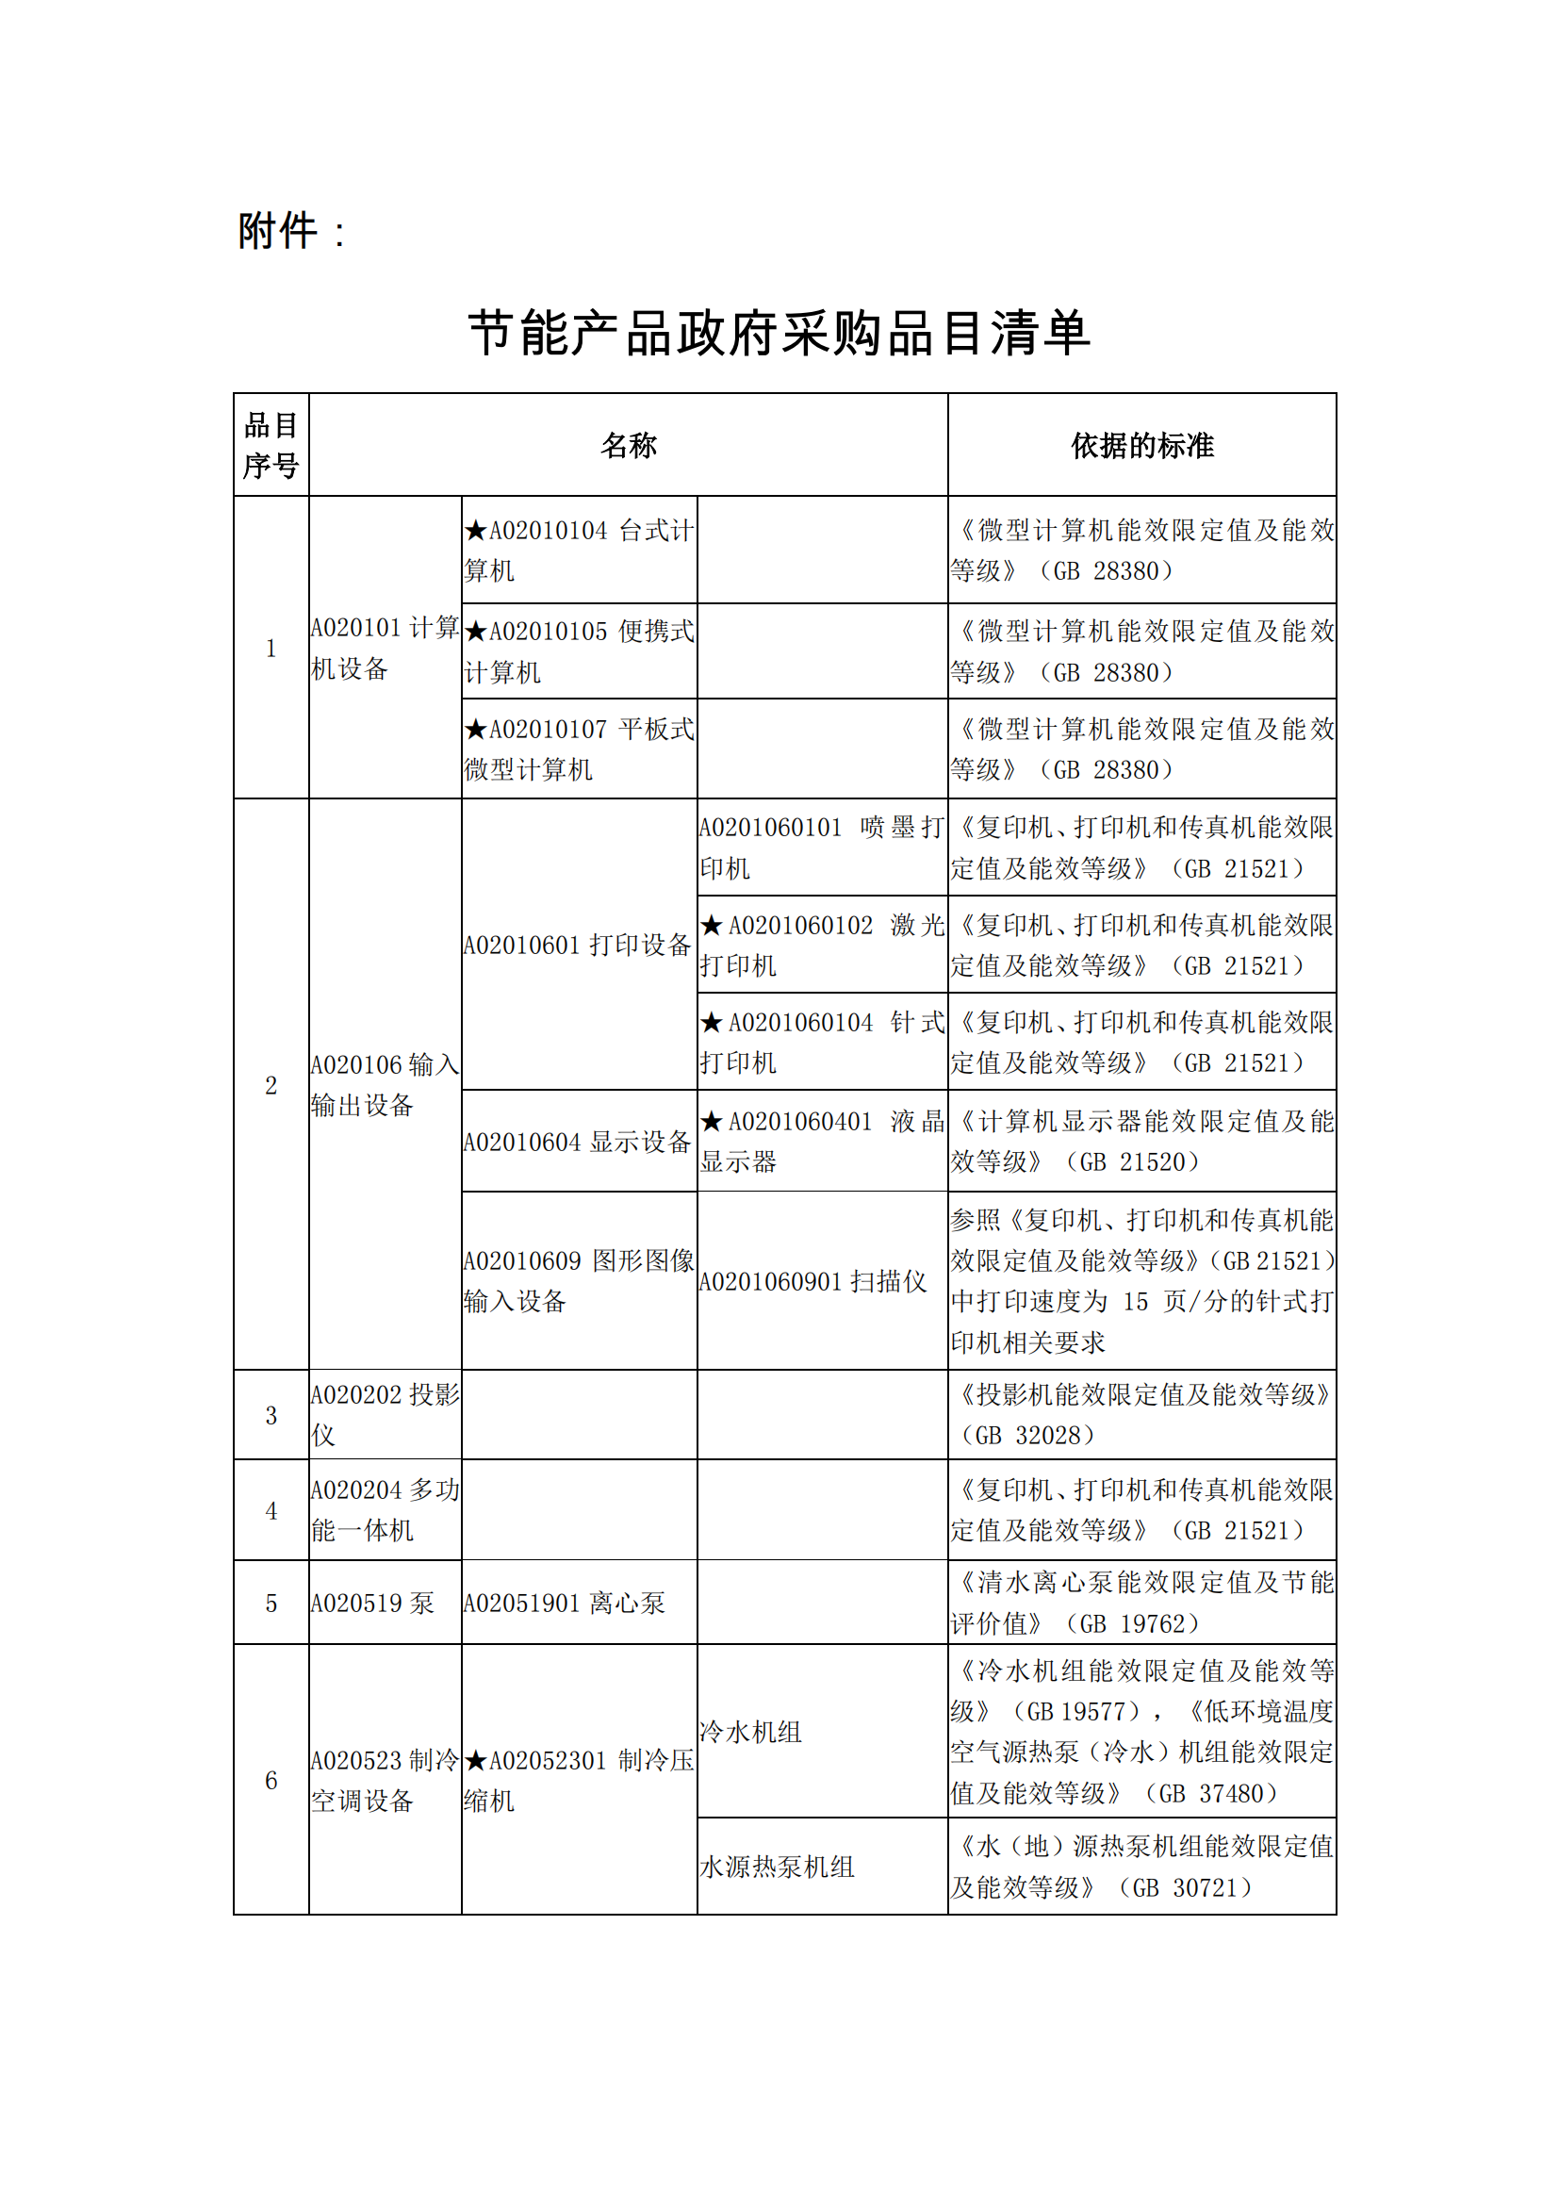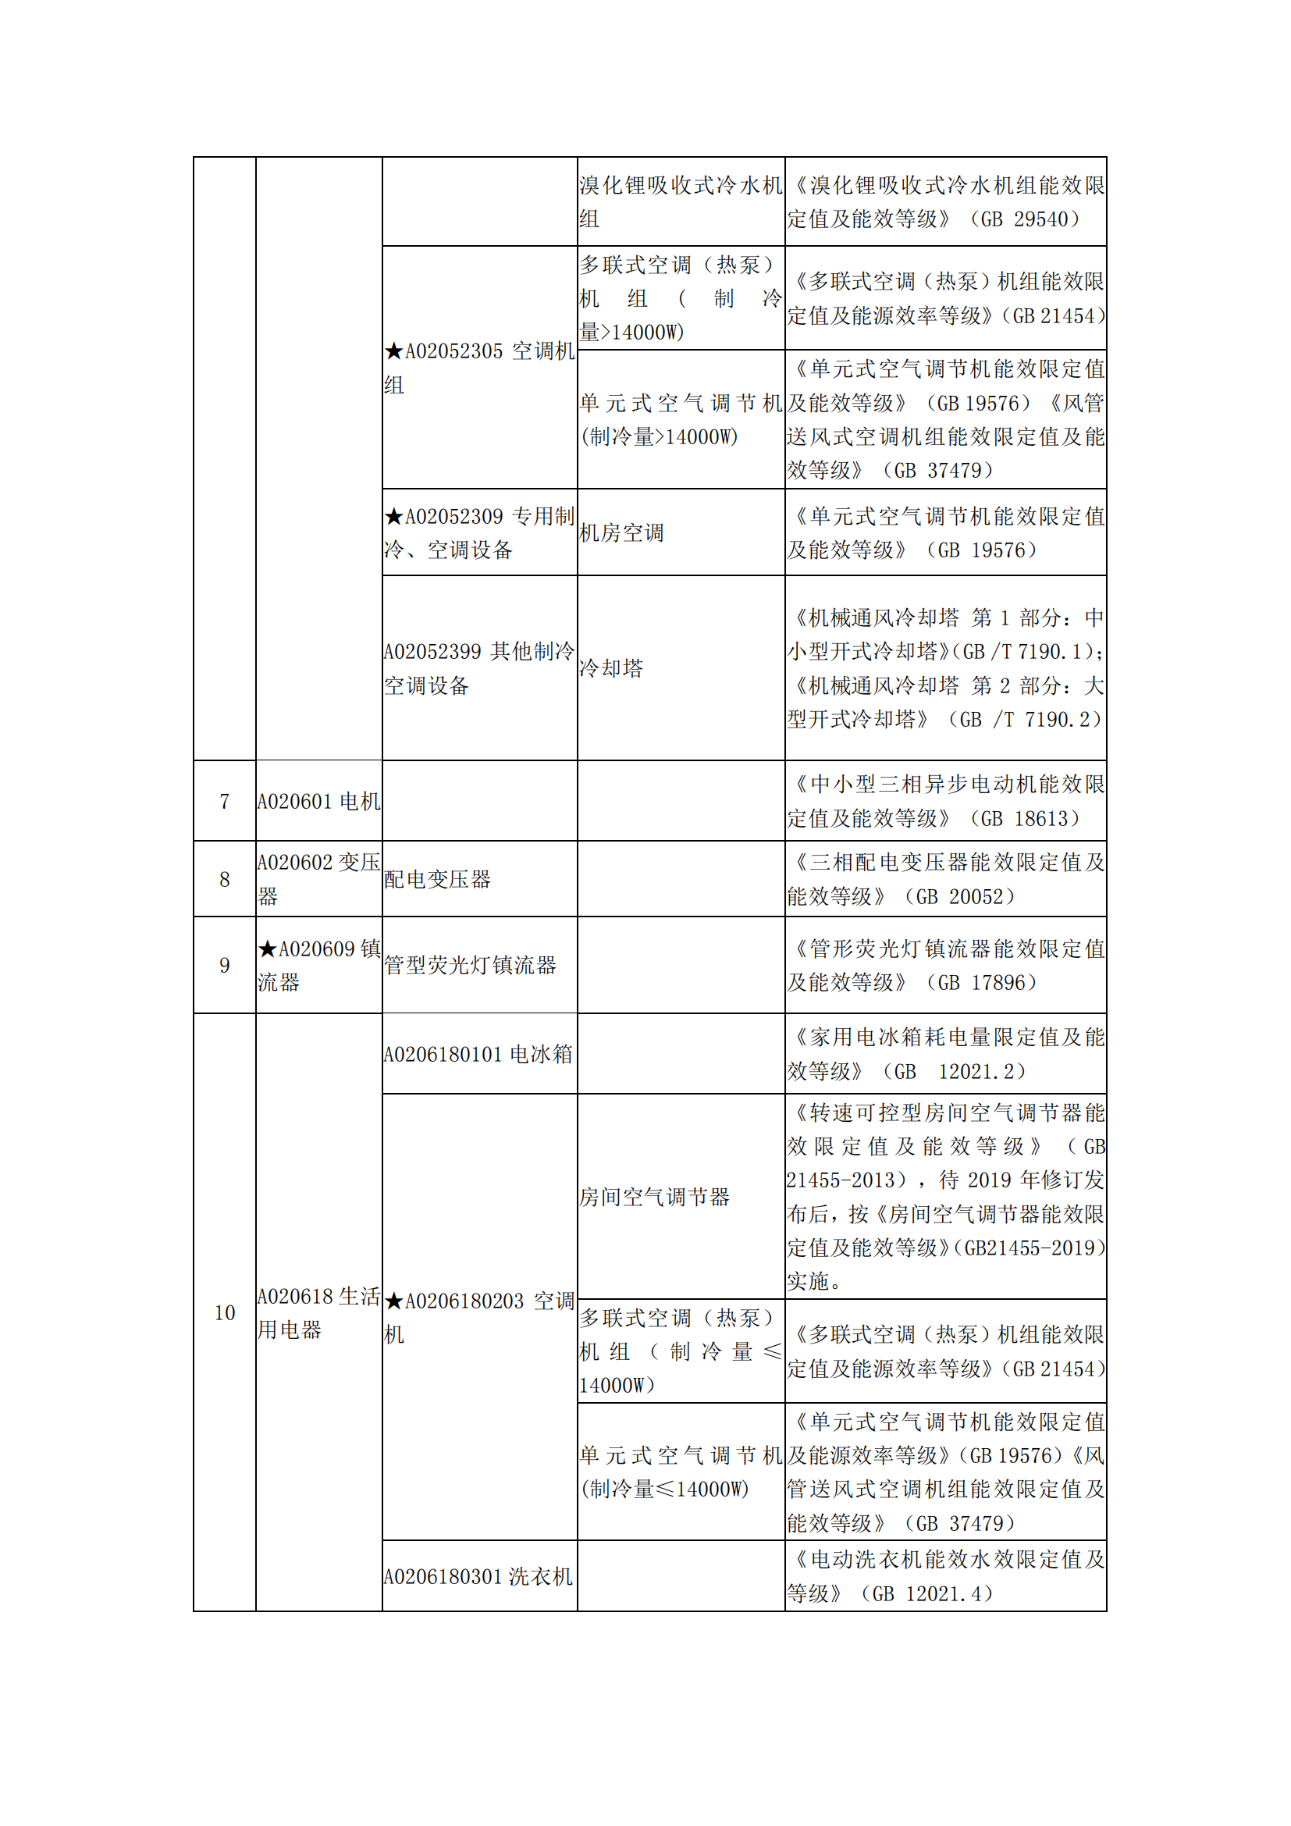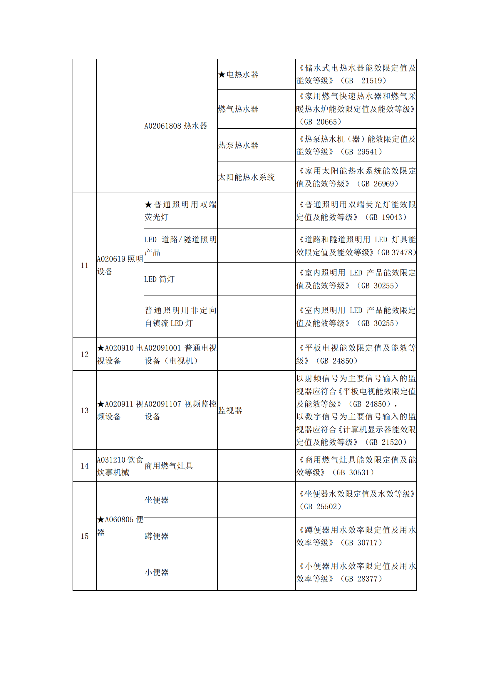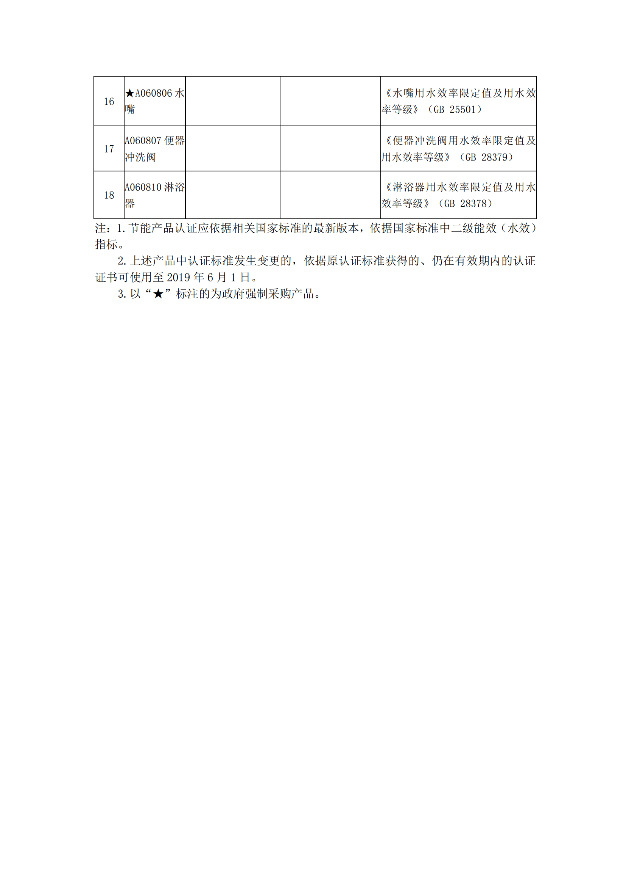

附：环境标志产品政府采购清单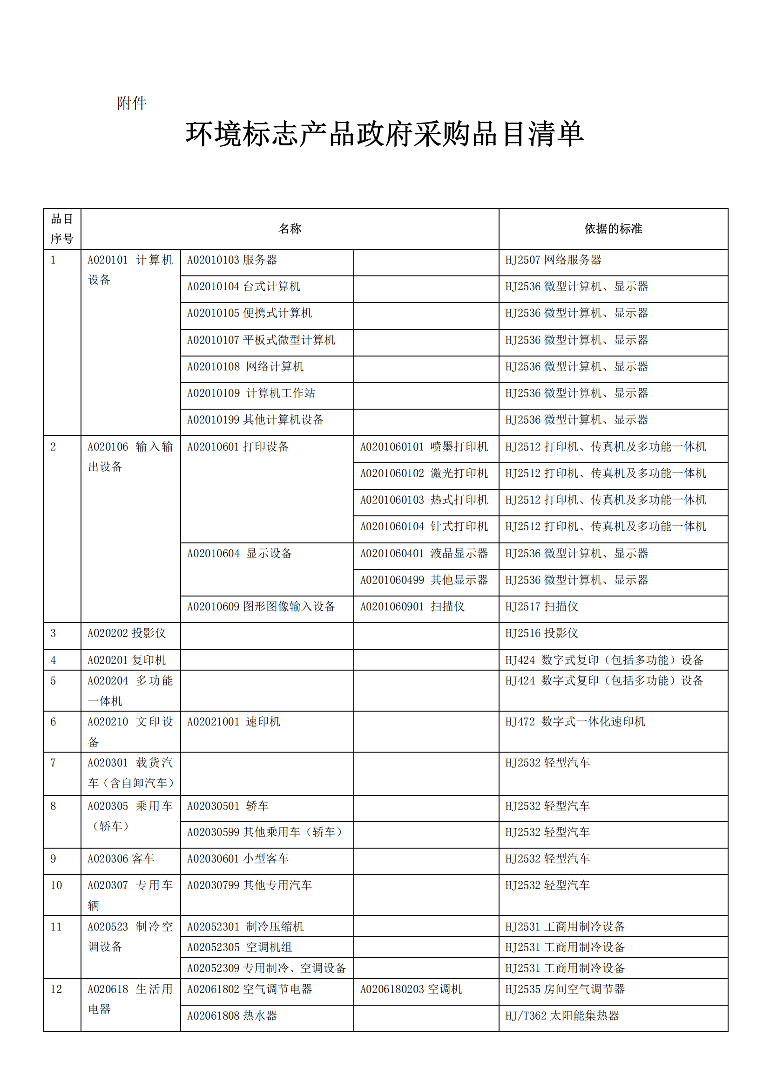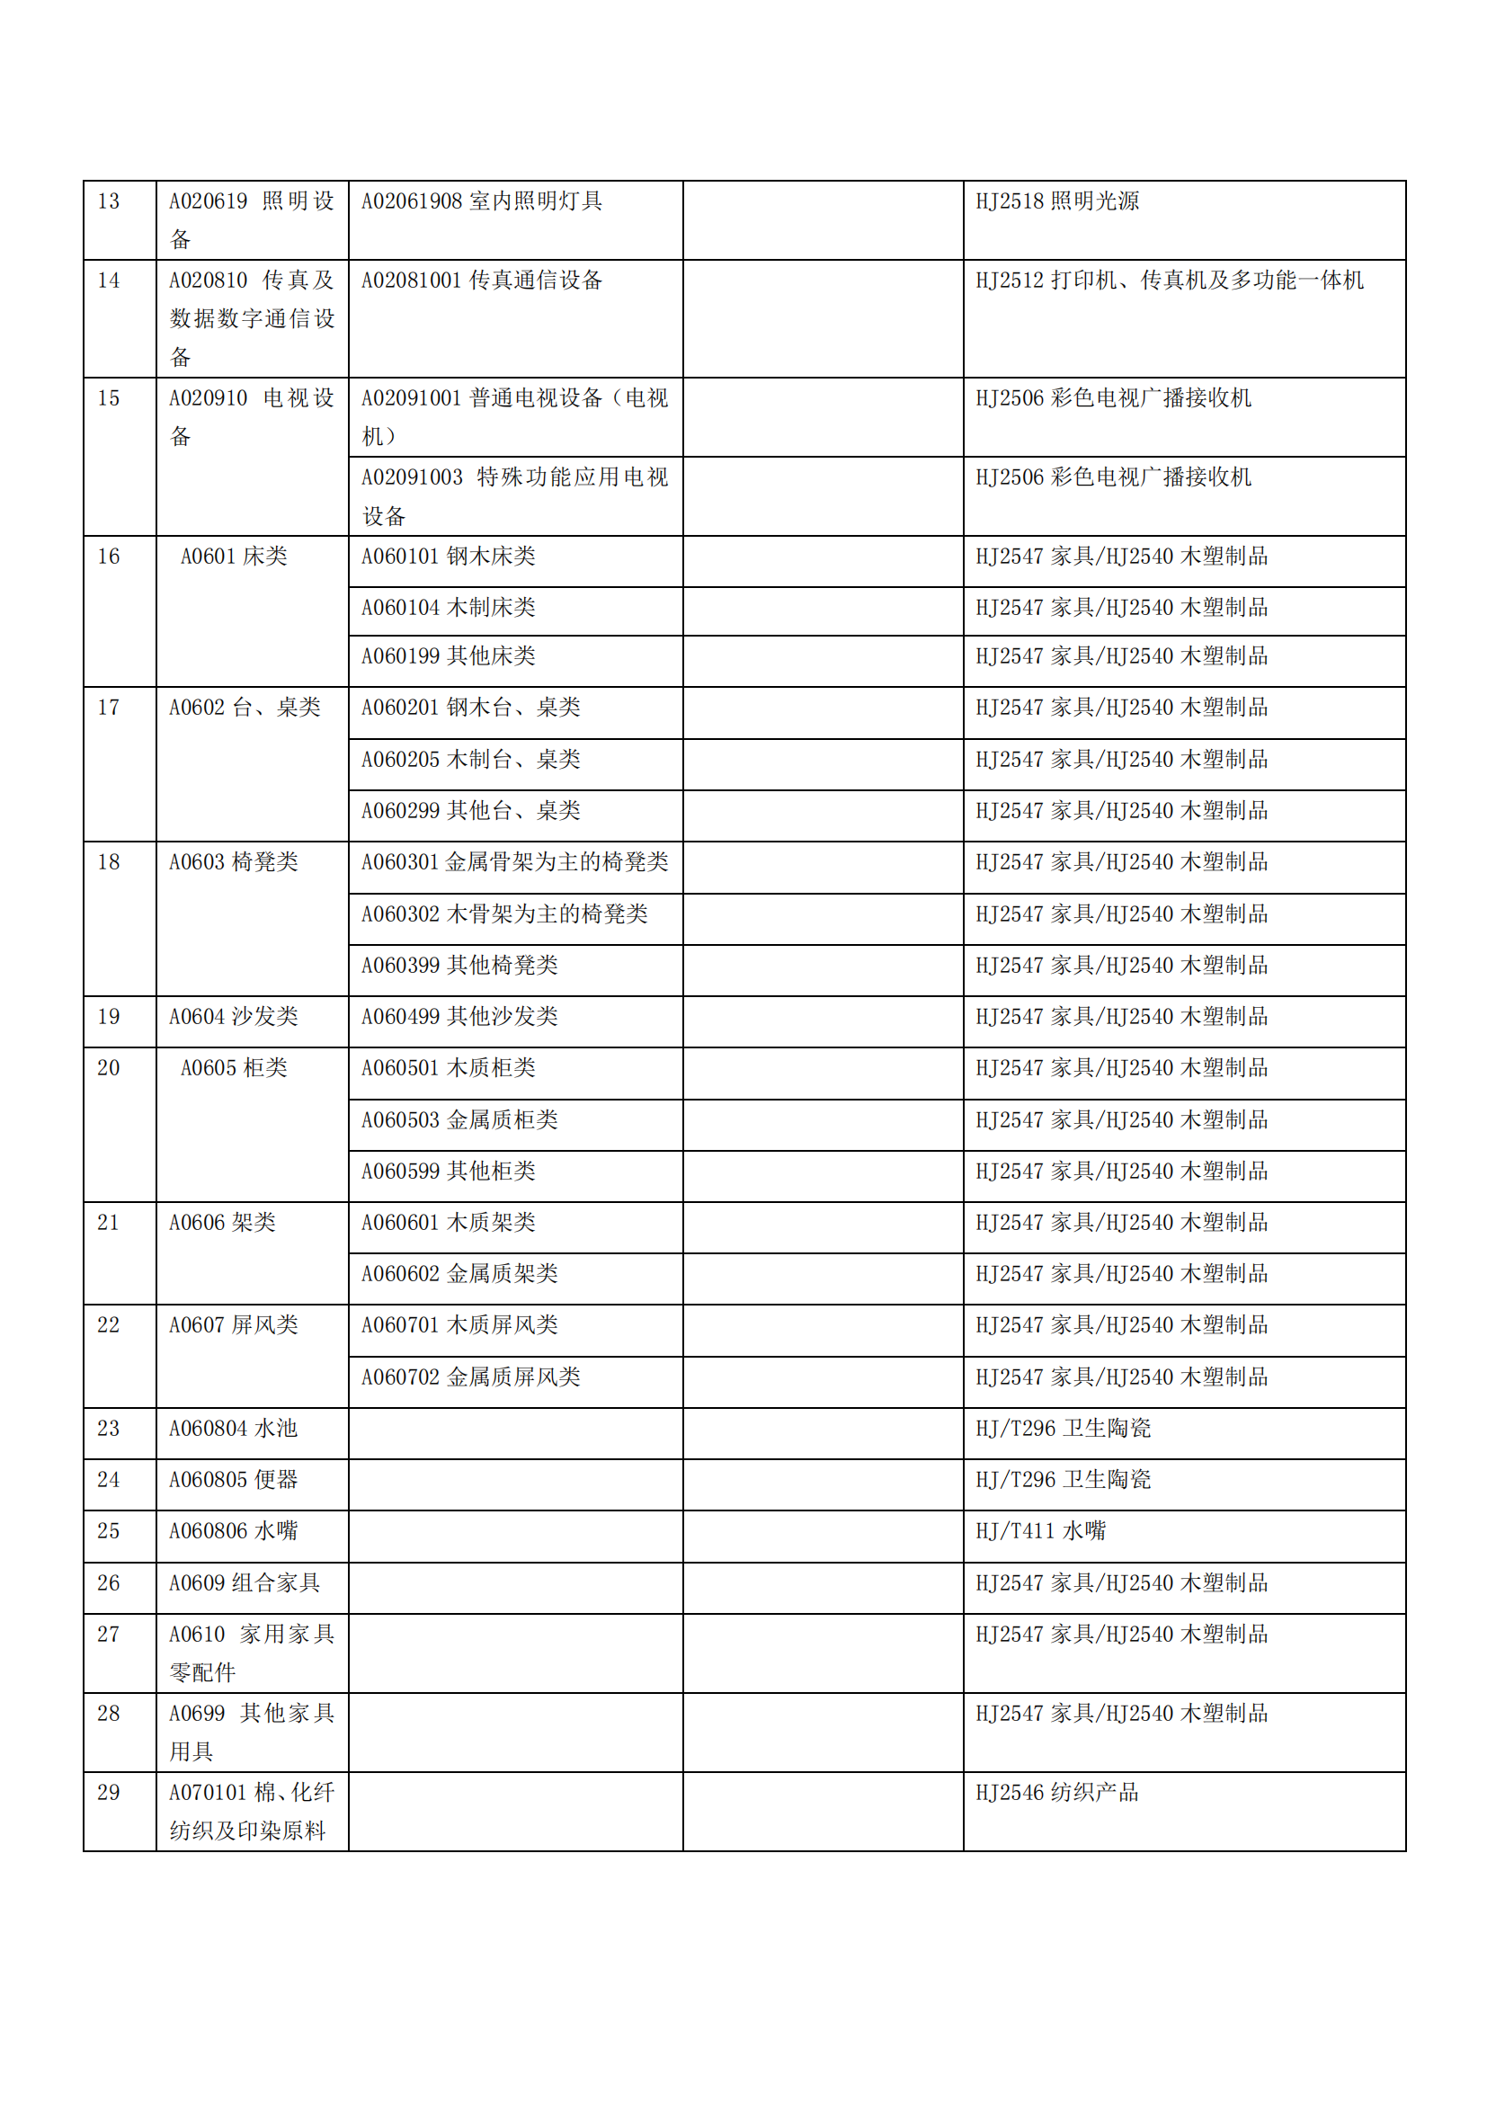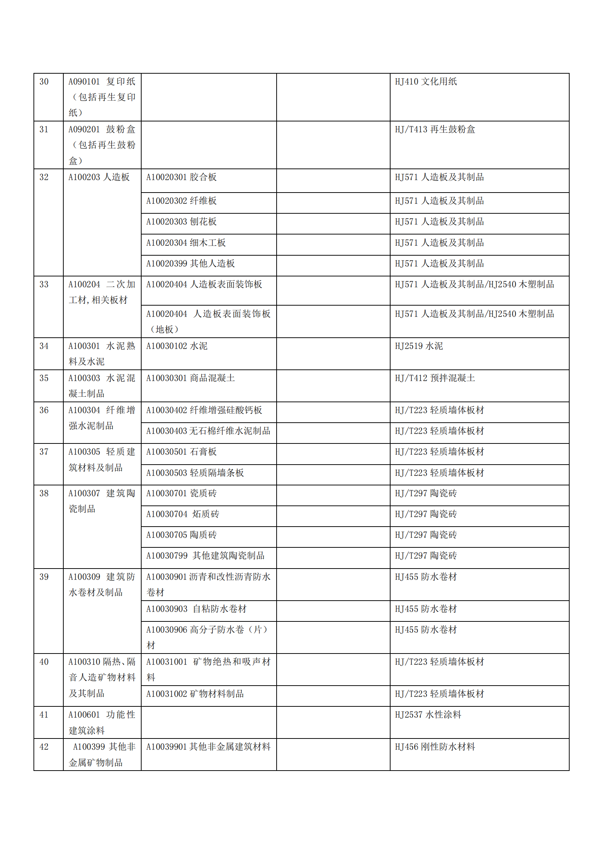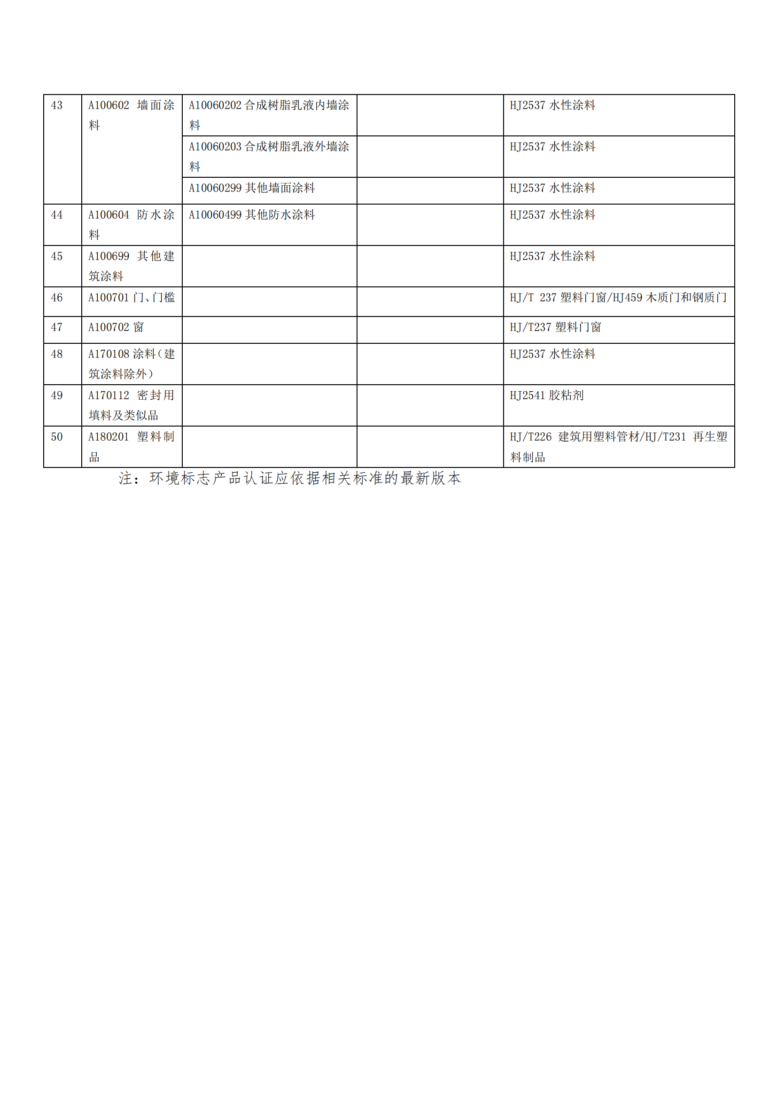

第四章 评标办法

一、评标依据及方式
1.评标依据：评标委员会以招标文件和投标文件为评标依据，对投标人的投标报价、技术、产品外观及外包装、实施技术及供货方案等、售后服务及服务保障措施、履约能力等方面内容进行评审并按百分制打分。
2.评标方式：以封闭方式进行评标。
3.根据财库〔2012〕69号文规定，采购人和采购代理机构、评标委员会成员要严格遵守政府采购相关法律制度，依法履行各自职责，公正、客观、审慎地组织和参与评审工作。

二、评标办法
（一）对进入详评的，采用综合评分法。
（二）计分办法（按四舍五入取至小数点后二位）
1. 价格分………………………………………………40分
（1）价格分采用低价优先法计算，即满足招标文件要求且评标报价（评标总价折扣率）最低的评标报价（评标总价折扣率）为评标基准价，其价格分为40分
。（2）为了避免价格的恶性竞争， 保证整体项目的质量和确保服务质量，评标委员会认为投标人的报价明显低于其他通过符合性审查投标人的报价，有可能影响产品质量或者不能诚信履约的，应当要求其在评标现场合理的时间内提供书面说明，必要时提交相关证明材料；投标人不 能证明其报价合理性的，评标委员会应当将其作为无效投标处理。

最低投标人评标总价折扣率
（3）投标人价格分 = ×40分
投标人评标总价折扣率

2.技术性能分…………………………………………………………………………28分
（1）样品技术性能分（满分14分）
根据供应商按采购需求中要求提供的产品样品，由评标委员会在打分前根据货物采购需求的要求，对各投标实物样品进行综合评定，具体如下：
一档（2分）：提交投标样品不全的或提供样品不符合本次采购需求的。
二档（4分）：①样品提供完全。②样品参数、外观式样、材料性能、工艺、手感等内容符合采购需求。③样品有部分的瑕疵。
三档（9分）：①样品提供完全。②样品无瑕疵的。③样品参数、外观结构、材料性能、工艺、手感等内容符合采购需求且一般的。
四档（14分）：①样品提供完全。②样品无瑕疵的，外表感观较好。③样品参数、外观结构、材料性能、工艺、手感等内容符合采购需求且良好的。
（2）产品外观及外包装技术性能分（满分14分）
根据供应商提供的彩色图案字样的设计图或者实物，由评标委员会由评标委员会在打分前根据货物采购需求的产品外观及外包装要求，对各投标提供的彩色图案字样的设计图、实物进行综合评定，具体如下：
一档（6分）：基本符合本次采购需求的或与本项目采购需求偏差较大的或不全的。
二档（8分）：基本符合本次采购需求的并且表达的意义及起到宣传效果一般的。
三档（14分）：完全符合本次采购需求的并且表达意义深刻、深远及宣传效果优秀。
3、项目实施技术及供货方案………………………………………………17分
（1）实施技术方案（满分11分）
一档：（3分） 实施方案措施一般，技术方案基本满足招标文件要求，未提供货物采购需求中由国家认证认可的检测（验）机构2024年1月1日以来出的检测（验）报告复印件。
二档：（7分）实施技术方案较科学、较完善可行，未完全提供货物采购需求中由国家认证认可的检测（验）机构2024年1月1日以来出的检测（验）报告复印件。
三档：（11分）实施技术方案科学、完善可行，有针对性，完全提供货物采购需求中由国家认证认可的检测（验）机构2024年1月1日以来出的检测（验）报告复印件，完全满足招标文件要求。
注：投标人于投标文件中提供具有CMA检测机构出具的检测报告（附网站查询真伪截图证明），提供检测费用发票（附全国增值税发票查验平台查询结果证明），未提供的按一档计分。
（2）供货方案（满分6分）
由评标委员会根据投标人的供货方案等方面集体讨论确定各投标人所属档次，然后评委在各档次内独立打分
一档：（1分）供货方案等内容简单，基本满足招标文件要求；
二档：（3分）供货方案等内容简单、合理、周到，一般满足招标文件要求；
三档：（6分）供货方案完善、详细、与本项目的实际切合度高，可行性强，实质性优于招标文件要求；
4.售后服务及服务保障措施…………………………………………………………10分
由评标委员会根据投标人的售后服务承诺，服务响应时间安排，验收方案等方面集体讨论确定各投标人所属档次，然后评委在各档次内独立打分。
一档：（1分） 售后服务承诺、服务响应时间安排、验收方案等内容简单，基本满足招标文件要求；
二档：（5分） 售后服务承诺、服务响应时间安排、验收方案等内容简单、合理、周到，一般满足招标文件要求；
三档：（10分） 售后服务承诺、服务响应时间安排、验收方案等内容详细、科学合理、完善周到、服务承诺落实的保障措施，完全满足招标文件要求；
5.政策功能分（节能、环保等）…………………………………………………5分
（1）采购财政部现行《节能产品政府采购清单》目录内（政府强制采购节能产品除外）的产品（提供有效证明复印件）得2.5分。
（2）采购财政部现行《环境标志产品政府采购清单》目录内的产品（提供有效证明复印件）得2.5分。
6. 综合得分＝1+2+3+4+5
三、推荐及确定中标候选供应商原则
（1）评标委员会根据综合得分由高到低排列次序，若得分相同时，按评标价由低到高顺序排列；得分相同且评标价也相同的由评标委员会按照抽签的方式决定排次次序。
（2）评标委员会可推荐前三名为中标候选人，采购人应当确定评标委员会推荐排名第一的中标候选人为中标人。
（3）排名第一的中标候选人放弃中标、因不可抗力提出不能履行合同，或者招标文件规定应当提交履约保证金而在规定的期限内未能提交的，或因失信行为被取消中标候选人资格的，采购人可以确定排名第二的中标候选人为中标人，并依此类推。
四、特别说明
评审时，评标委员会认为投标人的报价明显低于其他通过符合性审查投标人的报价，有可能影响产品质量或者不能诚信履约的，应当要求其在评标现场合理的时间内提供书面说明，必要时提交相关证明材料；投标人不能证明其报价合理性的，评标委员会应当将其作为无效投标处理。

附表
统计上大中小微型企业划分标准
行业名称 | 指标名称 | 计量  单位 | 大型 | 中型 | 小型 | 微型
农、林、牧、渔业 | 营业收入(Y) | 万元 | Y≥20000 | 500≤Y＜20000 | 50≤Y＜500 | Y＜50
工业 * | 从业人员(X) | 人 | X≥1000 | 300≤X＜1000 | 20≤X＜300 | X＜20
工业 * | 营业收入(Y) | 万元 | Y≥40000 | 2000≤Y＜40000 | 300≤Y＜2000 | Y＜300
建筑业 | 营业收入(Y) | 万元 | Y≥80000 | 6000≤Y＜80000 | 300≤Y＜6000 | Y＜300
建筑业 | 资产总额(Z) | 万元 | Z≥80000 | 5000≤Z＜80000 | 300≤Z＜5000 | Z＜300
批发业 | 从业人员(X) | 人 | X≥200 | 20≤X＜200 | 5≤X＜20 | X＜5
批发业 | 营业收入(Y) | 万元 | Y≥40000 | 5000≤Y＜40000 | 1000≤Y＜5000 | Y＜1000
零售业 | 从业人员(X) | 人 | X≥300 | 50≤X＜300 | 10≤X＜50 | X＜10
零售业 | 营业收入(Y) | 万元 | Y≥20000 | 500≤Y＜20000 | 100≤Y＜500 | Y＜100
交通运输业 * | 从业人员(X) | 人 | X≥1000 | 300≤X＜1000 | 20≤X＜300 | X＜20
交通运输业 * | 营业收入(Y) | 万元 | Y≥30000 | 3000≤Y＜30000 | 200≤Y＜3000 | Y＜200
仓储业* | 从业人员(X) | 人 | X≥200 | 100≤X＜200 | 20≤X＜100 | X＜20
仓储业* | 营业收入(Y) | 万元 | Y≥30000 | 1000≤Y＜30000 | 100≤Y＜1000 | Y＜100
邮政业 | 从业人员(X) | 人 | X≥1000 | 300≤X＜1000 | 20≤X＜300 | X＜20
邮政业 | 营业收入(Y) | 万元 | Y≥30000 | 2000≤Y＜30000 | 100≤Y＜2000 | Y＜100
住宿业 | 从业人员(X) | 人 | X≥300 | 100≤X＜300 | 10≤X＜100 | X＜10
住宿业 | 营业收入(Y) | 万元 | Y≥10000 | 2000≤Y＜10000 | 100≤Y＜2000 | Y＜100
餐饮业 | 从业人员(X) | 人 | X≥300 | 100≤X＜300 | 10≤X＜100 | X＜10
餐饮业 | 营业收入(Y) | 万元 | Y≥10000 | 2000≤Y＜10000 | 100≤Y＜2000 | Y＜100
信息传输业 * | 从业人员(X) | 人 | X≥2000 | 100≤X＜2000 | 10≤X＜100 | X＜10
信息传输业 * | 营业收入(Y) | 万元 | Y≥100000 | 1000≤Y＜100000 | 100≤Y＜1000 | Y＜100
软件和信息技术服务业 | 从业人员(X) | 人 | X≥300 | 100≤X＜300 | 10≤X＜100 | X＜10
软件和信息技术服务业 | 营业收入(Y) | 万元 | Y≥10000 | 1000≤Y＜10000 | 50≤Y＜1000 | Y＜50
房地产开发经营 | 营业收入(Y) | 万元 | Y≥200000 | 1000≤Y＜200000 | 100≤Y＜1000 | Y＜100
房地产开发经营 | 资产总额(Z) | 万元 | Z≥10000 | 5000≤Z＜10000 | 2000≤Z＜5000 | Z＜2000
物业管理 | 从业人员(X) | 人 | X≥1000 | 300≤X＜1000 | 100≤X＜300 | X＜100
物业管理 | 营业收入(Y) | 万元 | Y≥5000 | 1000≤Y＜5000 | 500≤Y＜1000 | Y＜500
租赁和商务服务业 | 从业人员(X) | 人 | X≥300 | 100≤X＜300 | 10≤X＜100 | X＜10
租赁和商务服务业 | 资产总额(Z) | 万元 | Z≥120000 | 8000≤Z＜120000 | 100≤Z＜8000 | Z＜100
其他未列明行业 * | 从业人员(X) | 人 | X≥300 | 100≤X＜300 | 10≤X＜100 | X＜10

说明：
1.大型、中型和小型企业须同时满足所列指标的下限，否则下划一档；微型企业只须满足所列指标中的一项即可。
2.附表中各行业的范围以《国民经济行业分类》（GB/T4754-2017）为准。带*的项为行业组合类别，其中，工业包括采矿业，制造业，电力、热力、燃气及水生产和供应业；交通运输业包括道路运输业，水上运输业，航空运输业，管道运输业，多式联运和运输代理业、装卸搬运，不包括铁路运输业；仓储业包括通用仓储，低温仓储，危险品仓储，谷物、棉花等农产品仓储，中药材仓储和其他仓储业;信息传输业包括电信、广播电视和卫星传输服务，互联网和相关服务；其他未列明行业包括科学研究和技术服务业，水利、环境和公共设施管理业，居民服务、修理和其他服务业，社会工作，文化、体育和娱乐业，以及房地产中介服务，其他房地产业等，不包括自有房地产经营活动。
3.企业划分指标以现行统计制度为准。（1）从业人员，是指期末从业人员数，没有期末从业人员数的，采用全年平均人员数代替。（2）营业收入，工业、建筑业、限额以上批发和零售业、限额以上住宿和餐饮业以及其他设置主营业务收入指标的行业，采用主营业务收入；限额以下批发与零售业企业采用商品销售额代替；限额以下住宿与餐饮业企业采用营业额代替；农、林、牧、渔业企业采用营业总收入代替；其他未设置主营业务收入的行业，采用营业收入指标。（3）资产总额，采用资产总计代替。

第五章 采购合同（合同主要条款及格式）
合同编号：
项目名称：
项目编号：
甲方： （采购人）
乙方： （中标供应商）
根据《中华人民共和国政府采购法》、《中华人民共和国政府采购法实施条例》、《中华人民共和国民法典》等法律、法规规定，按照招、投标文件规定条款和中标供应商承诺、甲乙双方签订本采购合同。

第一条 合同标的（总价折扣率后金额）
项号 | 货物名称 | 生产厂家、品牌、规格型号 | 技术参数 | 数量  ① | 单位 | 单价（元）  ② | 单项合计金额（元）  ③＝①×②
1
2
…
合 计
根据《中标通知书》的中标内容，合同的总金额为：（大写） 人民币（¥ 元）；乙方总价折扣率为： %。（备注：合同的总金额=总价折扣率后的金额+剩余金额）

第二条 质量保证
1.乙方应按投标文件承诺的货物规格型号、技术参数、质量标准等向甲方提供未经使用的全新原装产品，且在正常安装使用和保养条件下，其使用寿命期内各项指标均达到质量标准。乙方提供的节能和环境标志产品必须是列入现行政府采购清单目录内的产品。
2.乙方提供货物的质量保证期为自交货物验收合格之日起至十二个月内止【厂家规定免费保修（维护）期超过一年的，按厂家规定，“采购需求”有规定的，按规定执行】。在免费保修（维护）期内因货物本身的质量问题发生故障，乙方应负责免费修理和更换零部件。对达不到技术要求者，根据实际情况，经双方协商，可按以下办法处理：
（1）更换：由乙方承担所有发生的全部费用。
（2）贬值处理：由甲乙双方合议定价。
（3）退货处理：乙方应退还甲方支付的合同款，同时应承担该货物的直接费用（运输、保险、检验、贷款利息及银行手续费等）。

第三条 权力保证
1.乙方应保证所提供货物在使用时不会侵犯任何第三方的专利权、商标权、工业设计权或其他权利。
2.乙方应按招标文件规定的时间向甲方提供使用货物的有关技术资料。
3.乙方保证所交付的货物的所有权完全属于乙方且无任何抵押、质押、查封等产权瑕疵。

第四条 货物包装、运输
1.乙方应在货物发运前对其进行满足运输距离、防潮、防震、防锈和防破损装卸等要求包装，以保证货物安全运达甲方指定地点。
2.使用中文说明书（货物属于进口产品的，供货时应同时附上中文使用说明书）、质量检验证明书、
随配附件和工具以及清单一并附于货物内。
3.乙方在货物发运手续办理完毕后二十四小时内或货到甲方四十八小时前通知甲方，以准备接货。
4.货物在交付甲方前发生的风险均由乙方负责。

第五条 交付
1.交货期：自签订合同之日起20个工作日内按甲方要求分批供货，免费送货上门并验收合格交付使用。
地点：广西桂林市采购人指定地点。
2.乙方提供不符合招投标文件和本合同规定的货物，甲方有权拒绝接受。
3.乙方应将所有提供货物的装箱清单、用户手册、原厂保修卡、随机资料、工具和备用、备件等交付给甲方，货物属于进口产品的，供货时应同时附上中文使用说明书，如有缺失应及时补齐，否则视为逾期交货。

第六条 调试和验收
1.乙方交货前应对产品做出全面的检查和对验收文件进行整理，并列出清单，作为甲方验收和使用的技术条件依据，验收的结果应随货物交甲方。
2.甲方应当在项目建设完毕后七个工作日内进行全面验收。验收合格后由甲乙双方签署货物验收单并加盖公章，甲乙双方各执一份。验收不合格的，报相关监督管理部门处理，由此造成甲方损失的由中标人负责承担全部赔偿责任。
3.按招标文件要求，乙方投标承诺及强制执行的国家、行业、地方标准要求验收。乙方的投标文件承诺必须是真实、有效的响应和承诺。所提供的硬件设备必须为原装正品的、全新的、完好无破损、且为未开箱状态的产品，产品应符合相关国家标准、行业标准、地方标准或者其他标准、规范等有关质量标准；硬件设备到货安装前，软件产品交付时，甲方于现场根据招标文件要求及投标文件承诺逐条对应进行核验，核验不合格的，不予验收，按违约处理，同时甲方将报相关监督管理部门处理，由此造成甲方损失的由乙方负责承担全部赔偿责任。
4.甲方对乙方提供的货物在使用前进行调试时，乙方需负责安装并培训甲方的使用操作人员，并协助甲方一起调试，直到符合技术要求，甲方才做最终验收。
5.对技术复杂的货物，甲方应请国家认可的专业检测机构参与初步验收及最终验收，并由其出具质量检测报告。
6.验收时乙方必须在现场，验收完毕后作出验收结果报告，验收费用由乙方负责。
7.甲方对验收有异议的，在验收后五个工作日内以书面形式向乙方提出，乙方应自收到甲方书面异议后 7 日内及时予以解决。

第七条 安装和培训
1.甲方应提供必要安装条件（如场地、电源、水源等）。
2.乙方负责甲方有关人员的培训。培训时间、地点：广西桂林市采购人指定时间地点。

第八条 售后服务、保修期
1.乙方应按照国家有关法律规定和“三包”规定以及招投标文件和本合同所附《服务承诺》，为甲方提供售后服务。
2.如在使用过程中发生质量问题，乙方在接到甲方通知后在投标文件承诺的时间内到达甲方现场处理。
3.在免费保修（维护）期内，乙方应对货物出现的质量及安全问题负责处理解决并承担一切费用。
4.货物免费保修（维护）期为按乙方投标文件中承诺且不低于采购要求的时间，因人为因素出现的故障不在免费保修范围内。超过保修期的货物，终生维修，维修时只收部件成本费。

第九条 税费
本合同执行中相关的一切税费均由乙方负担。

第十条 付款方式
本项目无预付款，按照甲方的要求分批供货。全部的货物验收合格后，采购人自收到供应商提供的全额正规合法含税发票后在30个日历天内以对公转账方式一次性付清合同款项（无息）。

第十一条 违约责任
1.乙方所提供的货物规格、技术标准、材料等质量不合格的，应及时更换，更换不及时的按逾期交货处罚，乙方应向甲方支付合同金额 5 %违约金并赔偿甲方经济损失。
2.乙方提供的货物如果侵犯了第三方合法权益而引发的任何纠纷或诉讼，均由乙方负责交涉并承担全部责任。
3.因包装、运输引起的货物损坏，按质量不合格处理。
4.甲方无故延期接收货物、乙方逾期交货的，每天向对方偿付违约货款额3‰违约金，但违约金累计不得超过违约货款额5%，超过 15 天对方有权解除合同，违约方承担因此给对方造成经济损失；甲方延期付货款的，每天向乙方偿付延期货款额3‰滞纳金，但滞纳金累计不得超过延期货款额5%。
5.乙方未按本合同和响应文件中规定的服务承诺提供售后服务的，乙方应按本合同合同金额 5 %向甲方支付违约金。
6.乙方提供的货物在免费保修（维护）期内，因设计、工艺或材料的缺陷和其他质量原因造成的问题，由乙方负责。
7.其他违约行为按违约货款额 5 %收取违约金并赔偿经济损失。

第十二条 不可抗力事件处理
1.在合同有效期内，乙方因不可抗力事件导致不能履行合同，则合同履行期可延长，其延长期与不可抗力影响期相同。
2.不可抗力事件发生后，应立即通知对方，并寄送有关权威机构出具的证明。
3.不可抗力事件延续一百二十天以上，双方应通过友好协商，确定是否继续履行合同。

第十三条 合同争议解决
1.因货物质量问题发生争议的，应邀请国家认可的质量检测机构对货物质量进行鉴定。货物符合标准的，鉴定费由甲方承担；货物不符合标准的，鉴定费由乙方承担。
2.因履行本合同引起的或与本合同有关的争议，甲乙双方应首先通过友好协商解决，如果协商不能解决，可向项目所在地辖区人民法院提起诉讼。
3.诉讼期间，本合同继续履行。

第十四条 合同生效及其它
1.合同经甲乙双方法定代表人(负责人、自然人)或相应的授权代表签字（属自然人的应在签名处加盖大拇指指印）并加盖投标人公章后生效。
2.合同执行中涉及采购资金和采购内容修改或补充的，需经桂林市财政局审批，并签订书面补充协议报桂林市财政局备案，方可作为主合同不可分割的一部分。
3.本合同未尽事宜，遵照《中华人民共和国民法典》有关条文执行。

第十五条 合同的变更、终止与转让
1.除《中华人民共和国政府采购法》第五十条规定的情形外，本合同一经签订，甲乙双方不得擅自变更，中止或终止。
2.乙方不得擅自转让(无进口资格的供应商委托进口货物除外)其应履行的合同义务。

第十六条 签订本合同依据：
1.招标文件；
2.乙方提供的投标（或应答）文件；
3.投标报价表、技术偏离表、商务响应表；
4.售后服务承诺书；
5.售后服务及服务保障措施（如有）；
6.安装方案；
7.中标通知书。

本合同甲乙双方签字盖章后生效，一式四份，具有同等法律效力，甲、乙双方各一份，采购代理机构1份。政府采购合同双方自签订之日起1个工作日内将合同原件两份交采购代理机构。采购代理机构将政府采购合同在省级以上人民政府财政部门指定媒体上公告并于合同签订之日起7个工作日内将一份合同原件送桂林市财政局备案，一份由采购代理机构存档。

甲方（公章）： 乙方（公章）：
法定代表人签字： 法定代表人(负责人、自然人)签字（属自然人的应在签名处加盖大拇指指印）：
委托代理人： 委托代理人：
电 话： 电 话：
开户名称： 开户名称：
开户银行： 开户银行：
银行账号： 银行账号：
日 期： 日 期：

第六章 投标文件（格式）
投标文件封面格式：

投标文件

项目名称：2025年全血纪念品采购
项目编号： GLZC2025-G1-990291-GXJD

采购代理机构：广西金鼎盛工程咨询有限公司
投标人（公章(CA签章)、自然人除外）：
法定代表人、负责人、自然人或相应的委托代理人签字[或盖章(CA签章)]
（属自然人的应在签名处加盖大拇指指印或个人CA签章）：
联系电话：
日期： 年 月 日

投标文件目录
一、资格性响应证明材料：
（1）投标人相应的法定代表人、负责人、自然人身份证正反面复印件（必须提供）；
（2）投标人的授权委托书原件、委托代理人身份证正反面复印件以及由县级以上（含县级）社会养老保险经办机构出具的投标人为委托代理人交纳的开标截止时间前三个月内任意一个月养老保险证明复印件，除投标人为以下四种情形的：
①如投标人为截标时间前60日以内成立的公司，可以提供投标人与委托代理人签订的劳动合同复印件代替养老保险证明复印件；
②如投标人为事业单位，可以提供事业单位机构编制管理证复印件或事业单位机构为其发放工资的工资条复印件代替养老保险证明复印件；
③如委托代理人为免缴纳社保人员，提供免缴纳社保的证明材料复印件及投标人与委托代理人签订的劳动合同复印件代替养老保险证明复印件。
④如因社会养老保险经办机构系统升级等原因，暂时无法向供应商提供社会养老保险缴纳情况查询服务时，供应商可以提供已为委托代理人缴纳社会养老保险的承诺书。（须同时提供无法查询的相关证明材料，包括但不限于查询网站截图、公告等。）
【属自然人的应提供由县级以上（含县级）社会养老保险经办机构出具的自然人本人及委托代理人所缴纳的开标截止时间前三个月内任意一个月养老保险证明复印件，如因社会养老保险经办机构系统升级等原因，暂时无法向投标人提供社会养老保险缴纳情况查询服务时，投标人可以提供已为委托代理人缴纳社会养老保险的承诺书。（须同时提供无法查询的相关证明材料，包括但不限于查询网站截图、公告等）】（委托代理时必须提供；如为联合体的，授权委托书原件须由牵头人出具）；
（3）投标人的法人或者其他组织营业执照等证明文件复印件（必须提供，自然人除外）；
注：供应商为企业（包括合伙企业），应提供工商部门注册的有效“企业法人营业执照”或“营业执照；供应商为事业单位，应提供有效的“事业单位法人证书”；供应商为非企业专业服务机构的，应提供执业许可证等证明文件；供应商为个体工商户，应提供有效的“个体工商户营业执照”。（所需材料均为复印件）
（4）投标人参加政府采购活动前3年内在经营活动中没有重大违法记录及有关信用信息的书面声明（必须提供）；
（5）中小微企业或监狱企业或残疾人福利性单位的证明材料（必须提供）；
【①如属于中小型、微型企业【中小微型企业划分标准按照《国家统计局关于印发《统计上大中小微型企业划分办法〔2017〕》的通知》（国统字〔2017〕213号）执行，具体划分标准见第四章评标办法中附表《统计上大中小微型企业划分标准》】，以提供的《中小企业声明函》（见附件）为准；②如属于监狱企业的，应当提供由省级以上监狱管理局、戒毒管理局(含新疆生产建设兵团)出具的属于监狱企业的证明文件复印件；③如符合条件的残疾人福利性单位在参加政府采购活动时，应当提供《残疾人福利性单位声明函》（格式见附件），并对声明的真实性负责】。

二、商务、技术性响应及其他证明材料：
- 投标报价表（格式见附件）（必须提供）；
- 技术规格偏离表（格式见附件）（必须提供）；
- 商务响应表（格式见附件）（必须提供）；
- “货物采购需求”需提供的有效证明文件（按其要求提供）；
- 投标人的售后服务承诺书（必须包含售后服务要求的全部内容）（格式见附件）（必须提供）；
- 项目实施方案（格式见附件）（如有，请提供）；
- 项目实施人员一览表（格式见附件）（如有，请提供）；
- 节能方面的证书复印件（如有，请提供）；
- 环境标志方面的证书复印件（如有，请提供）；
- 2022年1月1日同类产品销售业绩的相关证明材料（无不良记录，以中标、成交通知书或签订的采购合同复印件为准，并能清晰反映所销售的货物名称、种类、金额）（如有，请提供）；
（11）投标人相关获奖证书、认证证书等复印件（如有，请提供）；
（12）投标人可结合本项目的评标办法视自身情况自行提交相关证明材料（如有，请提供）。
投标人提供的以上相关证明材料属于“必须提供”的文件应加盖投标人公章（CA签章）/自然人签字或加盖个人CA签章，否则投标无效。

一、资格性响应证明材料（格式）

1.投标人相应的法定代表人、负责人、自然人身份证正反面复印件（必须提供）

2.投标人的授权委托书原件、委托代理人身份证正反面复印件以及由县级以上（含县级）社会养老保险经办机构出具的投标人为委托代理人交纳的开标截止时间前三个月内任意一个月养老保险证明复印件，除投标人为以下四种情形的：
①如投标人为截标时间前60日以内成立的公司，可以提供投标人与委托代理人签订的劳动合同复印件代替养老保险证明复印件；
②如投标人为事业单位，可以提供事业单位机构编制管理证复印件或事业单位机构为其发放工资的工资条复印件代替养老保险证明复印件；
③如委托代理人为免缴纳社保人员，提供免缴纳社保的证明材料复印件及投标人与委托代理人签订的劳动合同复印件代替养老保险证明复印件。
④如因社会养老保险经办机构系统升级等原因，暂时无法向投标人提供社会养老保险缴纳情况查询服务时，投标人可以提供已为委托代理人缴纳社会养老保险的承诺书。（须同时提供无法查询的相关证明材料，包括但不限于查询网站截图、公告等。）
【属自然人的应提供由县级以上（含县级）社会养老保险经办机构出具的自然人本人及委托代理人所缴纳的开标截止时间前三个月内任意一个月养老保险证明复印件，如因社会养老保险经办机构系统升级等原因，暂时无法向投标人提供社会养老保险缴纳情况查询服务时，投标人可以提供已为委托代理人缴纳社会养老保险的承诺书。（须同时提供无法查询的相关证明材料，包括但不限于查询网站截图、公告等。）】（委托代理时必须提供；如为联合体的，授权委托书原件须由牵头人出具）

授权委托书（格式一）
致：广西金鼎盛工程咨询有限公司
我 （姓名）系 （投标人名称）的法定代表人（负责人），现授权委托本单位在职职工 （姓名），身份证号码： 以我公司名义参加 （项目名称及项目编号） 项目的投标活动，并代表我方全权办理针对上述项目的投标、开标、评标、签约等具体事务和签署相关文件。
我方对被授权人的签字事项负全部责任。
授权委托代理期限：自即日起至该项目政府采购活动结束。

代理人无转委托权,特此委托。

我已在下面签字，以资证明。

投标人[公章（CA签章）]：

法定代表人（负责人）签字（或个人CA签章）： 年 月 日

附：投标人的授权委托书原件、委托代理人身份证正反面复印件以及由县级以上（含县级）社会养老保险经办机构出具的投标人为委托代理人缴纳的开标截止时间前三个月内任意一个月养老保险证明复印件（如投标人为截标时间前60日以内成立的公司，可以提供投标人与委托代理人签订的劳动合同复印件代替养老保险证明复印件；如投标人为事业单位，可以提供事业单位机构编制管理证复印件或事业单位机构为其发放工资的工资条复印件代替养老保险证明复印件；如委托代理人为免缴纳社保人员，提供免缴纳社保的证明材料复印件及投标人与委托代理人签订的劳动合同复印件代替社养老保险明复印件；如因社会养老保险经办机构系统升级等原因，暂时无法向投标人提供社会养老保险缴纳情况查询服务时，投标人可以提供已为委托代理人缴纳社会养老保险的承诺书，须同时提供无法查询的相关证明材料，包括但不限于查询网站截图、公告等。）（委托代理时必须提供）。

授权委托书（格式二）
致：广西金鼎盛工程咨询有限公司

我 （姓名）系自然人，现授权委托 （姓 名），身份证号码： 以本人名义参加 （项目名称及项目编号） 项目的投标活动，并代表本人全权办理针对上述项目的投标、开标、评标、签约等具体事务和签署相关文件。
本人对被授权人的签字事项负全部责任。
授权委托代理期限：自即日起至该项目政府采购活动结束。

代理人无转委托权,特此委托。

我已在下面签字，以资证明。

自然人签字并在签名处加盖大拇指指印或个人CA签章： 年 月 日

3.投标人的法人或者其他组织营业执照等证明文件复印件（必须提供，自然人除外）
注：供应商为企业（包括合伙企业），应提供工商部门注册的有效“企业法人营业执照”或“营业执照；供应商为事业单位，应提供有效的“事业单位法人证书”；供应商为非企业专业服务机构的，应提供执业许可证等证明文件；供应商为个体工商户，应提供有效的“个体工商户营业执照”。

4.投标人参加政府采购活动前3年内在经营活动中没有重大违法记录及有关信用信息的书面声明（必须提供）；
声 明
致：广西金鼎盛工程咨询有限公司

我（公司）郑重声明，在参加本项目政府采购活动前3年内在经营活动中没有重大违法记录（重大违法记录是指供应商因违法经营受到刑事处罚或者责令停产停业、吊销许可证或者执照、较大数额罚款等行政处罚），未被列入失信被执行人、重大税收违法案件当事人名单、政府采购严重违法失信行为记录名单，完全符合《中华人民共和国政府采购法》第二十二条规定的供应商资格条件，我方对此声明负全部法律责任。

投标人[公章(CA签章)/自然人签字或个人CA签章]：

日 期：

5.中小微企业或监狱企业或残疾人福利性单位的证明材料（必须提供）；

①如属于中小企业在参加政府采购活动时，应当出具《中小企业声明函》（格式见附件），以提供的《中小企业声明函》为准，并对声明的真实性负责（中小微型企业划分标准按照《国家统计局关于印发《统计上大中小微型企业划分办法（2017）》的通知》（国统字[2017]213号）执行）。
附件：
中小企业声明函(货物)
本公司（联合体）郑重声明，根据《政府采购促进中小企业发展管理办法》（财库〔2020〕46号）的规定，本公司 （联合体）参加（单位名称）的（项目名称）釆购活动,提供的货物全部由符合政策要求的中小企业制造。相关企业（含联合体中的中小企业、签订分包意向协议的中小企业）的具体情况如下：
1. （标的名称），属于 （釆购文件中明确的所属行业）行业；制造商为（企业名称），从业人员 人，营业收入为 万元，资产总额为 万元，属于（中型企业、小型企业、微型企业）；
2. （标的名称），属于 （釆购文件中明确的所属行业）行业；制造商为（企业名称）、从业人员 人，营业收入为 万元，资产总额为 万元，属于（中型企业、小型 企业、微型企业）；
......
以上企业，不属于大企业的分支机构，不存在控股股东为大企业的情形，也不存在与大企业的负责人为同一人的情形。
本企业对上述声明内容的真实性负责。如有虚假，将依法承担相应责任。
企业名称[盖公章（CA签章）]：
日期：
备注：
- 从业人员、营业收入、资产总额填报上一年度数据，无上一年度数据的新成立企业可不填报。

②如提供货物的供应商属于监狱企业的，应当提供由省级以上监狱管理局、戒毒管理局等（含新疆生产建设兵团）出具的属于监狱企业的证明文件；

③符合条件的残疾人福利性单位在参加政府采购活动时，应当提供《残疾人福利性单位声明函》，并对声明的真实性负责（见附件）；

残疾人福利性单位声明函
本单位郑重声明，根据《财政部 民政部 中国残疾人联合会关于促进残疾人就业政府采购政策的通知》（财库〔2017〕141号）的规定，本单位为符合条件的残疾人福利性单位，且本单位参加______单位的______项目采购活动提供本单位制造的货物（由本单位承担工程/提供服务），或者提供其他残疾人福利性单位制造的货物（不包括使用非残疾人福利性单位注册商标的货物）。
本单位对上述声明的真实性负责。如有虚假，将依法承担相应责任。

单位名称（CA签章）：
日 期： 年 月 日

注：中标人为残疾人福利性单位的，采购人或者其委托的采购代理机构应当随中标、成交结果同时公告其《残疾人福利性单位声明函》，接受社会监督。

二、商务、技术性响应及其他有效证明材料（格式）
1.投标报价表（格式见附件）（必须提供）；
附件：
投标报价表
致：广西金鼎盛工程咨询有限公司
根据贵方 项目招标文件，项目编号 ，签字代表 （姓名）经正式授权并代表投标人 （投标单位名称），并做出如下报价：

项号 | 货物名称 | 生产厂家 | 品牌 | 规格型号 | 数量  ① | 单位 | 单价（元）  ② | 单项合计=数量×单价  ③＝①×②
投标总价报价折扣率： %
本项目投标有效期为投标截止时间之日起90天。
交货期：
免费保修（维护）期：
其中：
属于财政部《节能产品政府采购品目清单》内产品的总金额为人民币（大写）： 元（￥ ）；
属于财政部《环境标志产品政府采购品目清单》内产品的总金额为人民币（大写）： 元（￥ ）。
备注：若不属于财政部《节能产品政府采购品目清单》及《环境标志产品政府采购品目清单》内产品的，则该处填写“无”字样。
说明：
投标报价：此表格的单价部分按照折扣率后的单价金额填写，投标报价包括本次招标采购范围内货物价款、货物随配标准附件、包装、运输、装卸、保险、税金、货到位以及安装、安装所需辅材、调试、检验、售后服务、培训、保修、验收及其他所有成本费用的总和，投标人应综合考虑在报价中。
与本投标有关的正式通讯地址为：
地址： 邮编： 邮箱：
办公电话： 传真：
委托代理人联系电话：
开户名称：
开户银行：
账号：

投标人 (CA证书签章)：
法定代表人（负责人、自然人）或相应的委托代理人签字（或个人CA证书签章）：
日 期：
注：
1.投标报价表须由法定代表人(负责人、自然人)或相应的委托代理人签字（或个人CA证书签章）并加盖投标人公章（CA证书签章）。
2.投标人必须按本投标报价表（格式）要求注明清楚联系方式（包括地址、邮编、邮箱、电话等），从而确保中标结果等相关信息能及时通知到位。
3.如全部或部分产品属于财政部《节能产品政府采购品目清单》或《环境标志产品政府采购品目清单》内产品的，投标人应于投标文件中提供该产品由国家确定的认证机构出具的、处于有效期之内的认证证书复印件及相应的品目清单（标注出所投产品在品目清单中所属的品目），以便评标委员会作为评审或优先采购的依据。

2.技术规格偏离表（格式见附件）（必须提供）；
附件：
技术规格偏离表（格式）

序号 | 货物名称 | 项目要求及技术需求 | 投标文件的响应情况 | 偏离情况说明
1
2
3
4
……
N
注：投标人应对照招标文件中项目要求及技术需求的内容逐条响应，并在“偏离情况说明”栏注明“正偏离”、“负偏离”或“无偏离”。

投标人[公章(CA签章)/自然人签字或个人CA签章]：

日 期：

注：1.“技术规格偏离表”各项内容必须如实填写。
2.当本表由多页构成时，需逐页加盖投标人公章（CA签章）（属自然人的须逐页签字或个人CA签章）。

3.商务响应表（格式见附件）（必须提供）；
附件：
商务响应表（格式）

项号 | 招标文件的商务条款 | 投标文件承诺的商务条款 | 偏离情况说明
……
注：投标人应对照招标文件中商务要求的内容逐条响应，并在“偏离情况说明”栏注明“正偏离”、“负偏离”或“无偏离”。

投标人[公章(CA签章)/自然人签字或个人CA签章]：

日 期：

注：1.“商务响应表”各项内容必须如实填写。
2.当本表由多页构成时，需逐页加盖投标人公章（CA签章）（属自然人的须逐页签字或个人CA签章）。

4.“货物采购需求”需提供的有效证明文件（按其要求提供）：

5.投标人的售后服务承诺书（必须包含售后服务要求的全部内容）（格式见附件）（必须提供）；
附件：

售后服务承诺书（格式）

投标人[公章(CA签章)/自然人签字或个人CA签章]：

日 期：

6.项目实施方案（格式见附件）（如有，请提供）；
附件：

项目实施方案 （格式）

（根据采购需求自行编制）

投标人[公章(CA签章)/自然人签字或个人CA签章]：

日 期：

7.项目实施人员一览表（格式见附件）（如有，请提供）
附件：
项目实施人员一览表（格式）

姓 名 | 职务 | 专业技术资格 | 证书编号 | 参加工作时间 | 备注

注：1.在填写时，如本表格不适合投标单位的实际情况，可根据本表格式自行制表填写。

投标人[公章(CA签章)/自然人签字或个人CA签章]：

日 期：
8.节能方面的证书复印件（如有，请提供）；

9.环境标志方面的证书复印件（如有，请提供）；

10.2022年1月1日同类产品销售业绩的相关证明材料（无不良记录，以中标、成交通知书或签订的采购合同复印件为准，并能清晰反映所销售的货物名称、种类、金额）（如有，请提供）；
11.投标人相关获奖证书、认证证书等复印件（如有，请提供）；

12.投标人可结合本项目的评标办法视自身情况自行提交相关证明材料（如有，请提供）。

